|  |  |
| --- | --- |
| REFERÊNCIAS: | **RELATÓRIO E VOTO EM PEDIDO DE VISTA DA CONSELHEIRA FEDERAL CRISTINA EVELISE VIEIRA ALEXANDRE** |
| ORIGEM: | CONSELHO DE ARQUITETURA E URBANISMO DO BRASIL (CAU/BR). |
| ASSUNTO: | ESTUDO DO NOVO ORGANOGRAMA DO CAU/BR |
| MEMBROS DA COMISSÃO | Conselheiro Jeferson Navolar **(coordenador)**;  Conselheira Patricia Silva Luz de Macedo (**coordenadora-adjunta**);  Conselheiro Wilson Fernando (membro);  Conselheiro Eduardo Pasquinelli (membro);  Conselheira Cristina Evelise Vieira Alexandre (especialista) |

RELATÓRIO CONCLUSIVO DA COMISSÃO TEMPORÁRIA PARA ESTUDO DO NOVO ORGANOGRAMA DO CAU/BR

Sumário

DA COMISSÃO TEMPORÁRIA 1

METODOLOGIA 2

ENCAMINHAMENTOS 4

ANEXO I - ORGANOGRAMA DO CAU/BR 6

ANEXO II - CUSTO ANUAL DA ESTRUTURA ADMINISTRATIVA – PREVISÃO 2020 9

ANEXO III - CARGOS VAGOS NA ESTRUTURA ATUAL 10

ANEXO IV – PROPOSTA DOS GESTORES DE ALTERAÇÃO DE ORGANOGRAMA 2020 11

ANEXO V - RETENÇÃO DE DEMANDAS 15

ANEXO VI – FONTES DE RECURSOS 16

ANEXO VII – CUSTO TOTAL DA PROPOSTA - VALORES EM 2020 17

ANEXO VIII - PROPOSTA DE ACRÉSCIMO E REMANEJAMENTO DE CARGOS 18

ANEXO IX - PROPOSTA FINAL DOS CARGOS E ORGANOGRAMA DO CAU/BR 19

ANEXO X – PROPOSTA DE CRONOGRAMA E PRIORIZAÇÃO DE PREENCHIMENTO DOS CARGOS NO CAU/BR EM 2019 E 2020 28

ANEXO XI – PROPOSTA DE ATRIBUIÇÕES DOS SETORES DO CAU/BR 30

ANEXO XIII – DO COORDENADOR DE RECURSOS HUMANOS 36

ANEXO XIII – PREMISSAS PARA A ALTERAÇÃO DO PCCR DO CAU/BR 37

ANEXO XIV - RELATÓRIOS ENCAMINHADOS 38

# DA COMISSÃO TEMPORÁRIA

A Deliberação Plenária DPOBR n° 0090-01/2019 estabeleceu a criação da Comissão, após a apresentação do relatório e voto do pedido de vista da suplente de conselheiro federal Cristina Evelise, pelo período de 3 meses (28 de maio de 2019 a 28 de agosto de 2019).

A Deliberação Plenária DPOBR n° 0093-07/2019 aprovou a prorrogação do prazo de funcionamento da Comissão até 28 de novembro de 2019.

A Comissão teve por objetivo realizar o estudo de novo organograma do CAU/BR, para atender às demandas do Planejamento Estratégico do CAU, elaborando ao final dos trabalhos, em seu relatório conclusivo, a proposta de organograma, juntamente com a definição das atribuições das diversas áreas do CAU/BR.

O processo de elaboração do organograma do CAU/BR foi acompanhado pelo Gerente Executivo e demais Gestores do CAU/BR.

**Resultados Esperados**

Resultado Prioritário:

1. Elaboração da proposta do novo organograma do CAU/BR, a ser alterado no Regimento Interno do CAU/BR.

Resultados Secundários:

1. Compatibilização das atividades administrativas com o corpo funcional;
2. Melhoria nos fluxos dos processos administrativos; e
3. Criação de insumos para alteração e complementação do PCCR do CAU/BR;

# METODOLOGIA

1. **Análise preliminar**
2. Comparação entre o Organograma Administrativo Oficial, aprovado por meio de atos normativos do CAU/BR com o Organograma Administrativo Real, verificado in loco (Anexo I – Organograma do CAU/BR);
3. Esclarecimento sobre a situação de ocupação dos cargos e empregados públicos em todos os setores;
4. Levantamento das fragilidades no organograma e nos normativos internos do CAU/BR;
5. Levantamento dos problemas de estrutura física na sede atual;
6. Discussão sobre a dificuldades na implantação do Planejamento Estratégico do CAU, correlacionando-o à estrutura administrativa;
7. Mapeamento nos indicadores internos e externos relacionados à estrutura administrativa;
8. Levantamento do custo atual da estrutura administrativa (Anexo II – Custo Anual da Estrutura Administrativa – previsão 2020);
9. Verificação dos cargos vagos temporariamente na estrutura atual (Anexo III – Cargos Vagos na Estrutura Atual);
10. Estabelecimento das premissas:

* Solucionar as retenções de demandas nos setores;
* Implantar sistema de monitoramento interno e externo (Controladoria e Auditoria);
* Fortalecer as relações institucionais externas;
* Normatizar e fortalecer as relações CAU/BR - CAU/UF.

1. **Diagnóstico**
2. Reunião presencial com os gestores de todos os setores:

* Visão geral do respectivo setor;
* Atendimento de demandas frente ao efetivo atual;
* Setores com os quais mais se relaciona;
* Principais dificuldades nos relacionamentos com outros setores; e
* Propostas de melhoria do organograma (Anexo IV - Proposta dos gestores de alteração do organograma 2020).

1. Financeirização das propostas originais dos setores (Anexo IV - Proposta dos gestores de alteração do organograma 2020);
2. Perguntas aos gestores (encaminhamento de relatório):

* Avaliação dos Gestores sobre o atendimento das suas demandas (Anexo V - Retenção de demandas);
* Avaliação dos Gestores sobre o seu atendimento às demandas dos demais setores (Anexo V - Retenção de demandas);
* Relações institucionais externas.

1. Atribuição de notas às áreas que apresentam maiores retenções na execução de atividades demandadas;
2. Levantamento de possíveis fontes de recurso e limites orçamentários (Anexo VI – Fontes de Recursos); e

As fontes de recursos consideradas são provenientes:

* da expectativa de formação de superávit orçamentário (despesa comumente não realizada), segundo a série histórica constante no Anexo VI – Fontes de Recursos;
* do não pagamento do auxílio deslocamento.

1. Análise dos relatórios encaminhados pelos gestores contando demandas, fluxos, atribuições da área, atribuições dos gestores e propostas de alteração de organograma (Anexo XIII – Relatórios encaminhados).
2. **Elaboração da proposta de novo organograma**
3. Análise da hierarquização das retenções de demandas (Anexo V - Retenção de demandas);
4. Definição dos setores prioritários com base nas demandas e nas premissas estabelecidas;
5. Estabelecimento do custo total da proposta, **corrigido para os valores em 2020** (Anexo VII – Custo total da proposta- valores em 2020);
6. Definição dos novos cargos a serem acrescidos ao organograma do CAU/BR (Anexo VIII - proposta de acréscimo e remanejamento de cargos);
7. Aprimoramento nos fluxos
   1. Alterando a Assessoria de Planejamento e Gestão da Estratégia para Gerência de Planejamento e Gestão da Estratégia, vinculada à Gerência Executiva;
   2. Vinculando diretamente a Gerência do Centro de Serviços Compartilhados à Presidência;
   3. Alterando o nome e das atribuições da Assessoria de Comunicação Integrada para Assessoria de Comunicação Social;
   4. Alterando do nome do Núcleo de Protocolo para Núcleo de Gestão Documental;
   5. Criando o Núcleo do Portal da Transparência, vinculado à Gerência Administrativa;
   6. Alterando o Núcleo de Gestão de Pessoas para Coordenadoria de Recursos Humanos;
   7. Vinculando as Assessorias Jurídica, de Comunicação Social, Especial e de Relações Institucionais e Parlamentares ao Gabinete da Presidência;
8. Encaminhamento ao Plenário da proposta de novo organograma do CAU/BR (Anexo IX – Proposta final dos cargos e organograma do CAU/BR).
9. Proposta de priorização de preenchimento dos cargos do CAU/BR em 2020, de acordo com a disponibilidade orçamentária de **R$1.345.644,38** (Anexo X – Proposta de cronograma e priorização de preenchimento dos cargos no CAU/BR em 2019 e 2020);
10. Elaboração de proposta das atribuições dos setores do CAU/BR (Anexo XI – Proposta de atribuições dos setores do CAU/BR); e
11. Apresentação da proposta de organograma ao Conselho Diretor e às comissões competentes (COA e CPFi-CAU/BR).

# ENCAMINHAMENTOS

1. Proposta à COA-CAU/BR que altere, obrigatoriamente, o PCCR e revise os atos normativos referentes aos cargos de livre provimento e demissão, com estabelecimento de atribuições, competências e pré-requisitos, para que possam ser preenchidos os cargos no organograma proposto, para conclusão até 31 de março 2020;
2. Proposta de equiparação da remuneração do Assessor Especial da Presidência às das demais Assessorias do CAU/BR;
3. Proposta de preenchimento das vagas no organograma proposto emergencialmente por Processo Seletivo Simplificado;
4. Condicionamento da contratação de empregados concursados à revisão e aprimoramento dos processos e fluxos administrativos do CAU/BR;
5. Condicionamento do preenchimento das vagas no organograma proposto à disponibilidade orçamentária; e
6. Premissas para a revisão do PCCR do CAU/BR (Anexo XII – Premissas para a alteração do PCCR do CAU/BR).

**CONCLUIU:**

1. Encaminhar ao Plenário a proposta de novo organograma do CAU/BR (Anexo IV - Proposta dos gestores de alteração do organograma 2020), juntamente com a proposta de cronograma com priorização de implantação (Anexo X – Proposta de cronograma e priorização de preenchimento dos cargos no CAU/BR em 2019 e 2020);
2. Encaminhar à COA as premissas para revisão do PCCR do CAU/BR (Anexo XII – Premissas para a alteração do PCCR do CAU/BR);
3. Solicitar à COA a revisão do PCCR, com a participação da Gerência Executiva e a colaboração do Comitê dos Servidores do CAU/BR, para aprovação pelo Plenário até 30 de abril de 2020;
4. Encaminhar à COA a solicitação de revisão e aprimoramento dos processos e fluxos administrativos do CAU/BR, até 31 de julho de 2020, para iniciar o desenvolvimento e a implementação dos respectivos processos no Sistema de Gestão Integrada (SGI);
5. Solicitar à COA-CAU/BR que elabore ato normativo referente às atribuições dos setores do CAU/BR com base nas informações constantes no Anexo XI – Proposta de atribuições dos setores do CAU/BR;
6. Solicitar à Presidência que promova o preenchimento das vagas segundo a disponibilidade orçamentária, levando em consideração o cronograma de implantação proposto (Anexo X – Proposta de cronograma e priorização de preenchimento dos cargos no CAU/BR em 2019 e 2020).

Brasília-DF, 11 de novembro de 2019.

**JEFERSON DANTAS NAVOLAR** **(PR) ___________________________________**

Coordenador

**PATRICIA SILVA LUZ DE MACEDO** **(RN) ___________________________________**

Coordenadora-Adjunta

**WILSON FERNANDO DE ANDRADE (MT) ___________________________________**

Membro

**EDUARDO PASQUINELLI ROCIO (ES) ___________________________________**

Membro

**CRISTINA EVELISE VIEIRA ALEXANDRE**  **___________________________________**

Especialista

# ANEXO I - ORGANOGRAMA DO CAU/BR

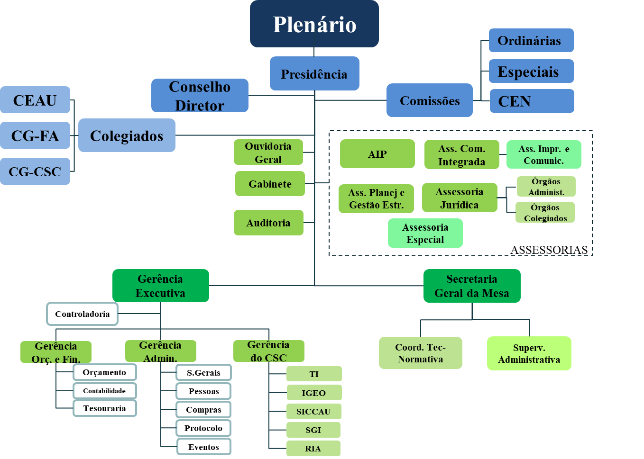

Organograma Aprovado

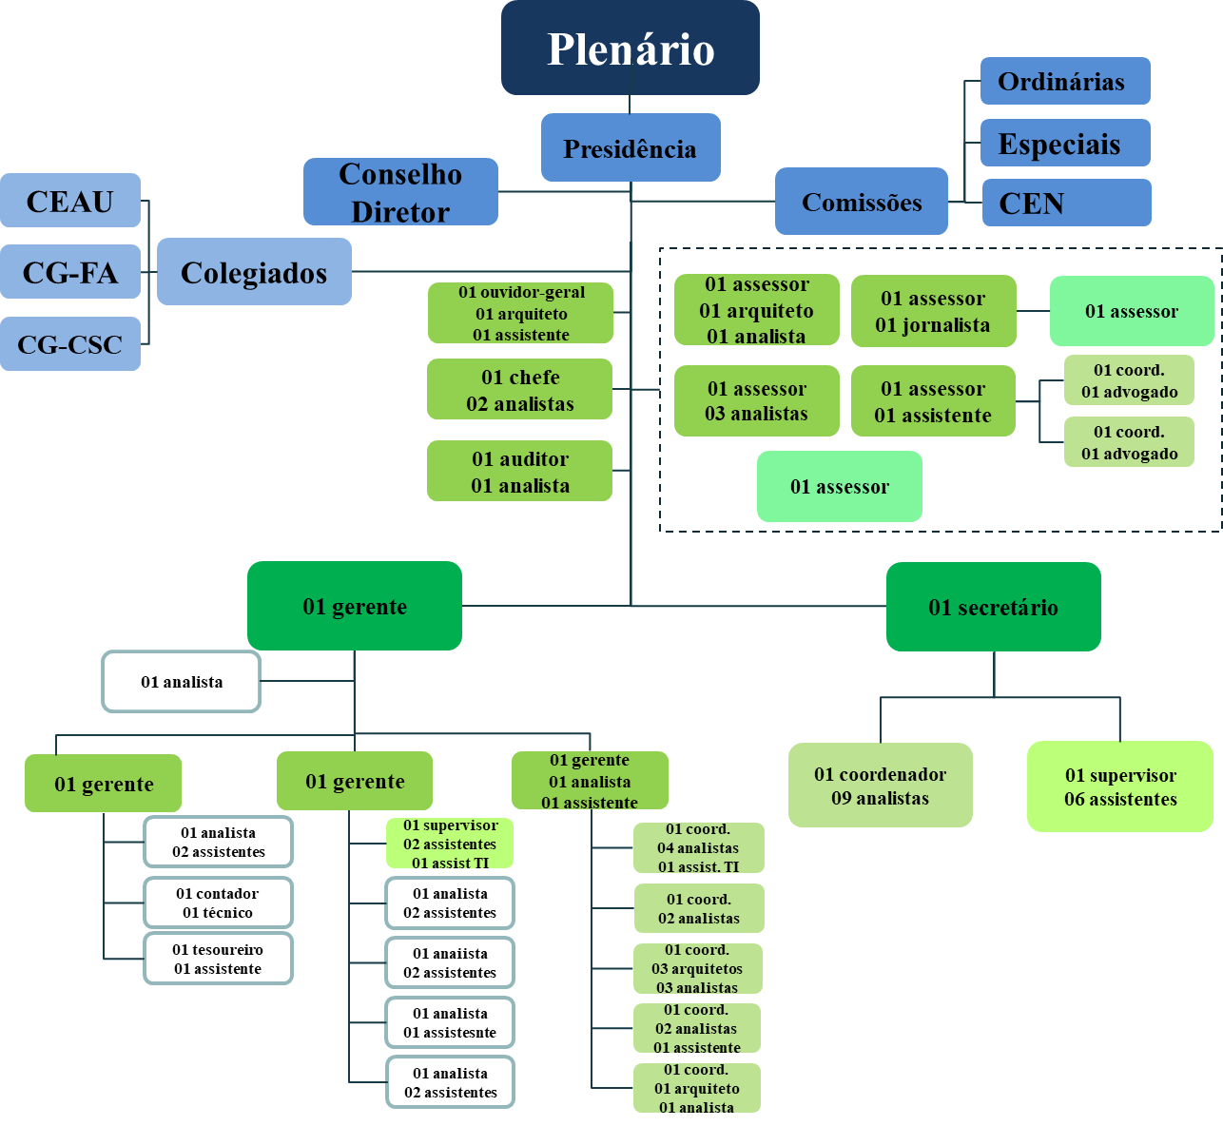

Organograma Real

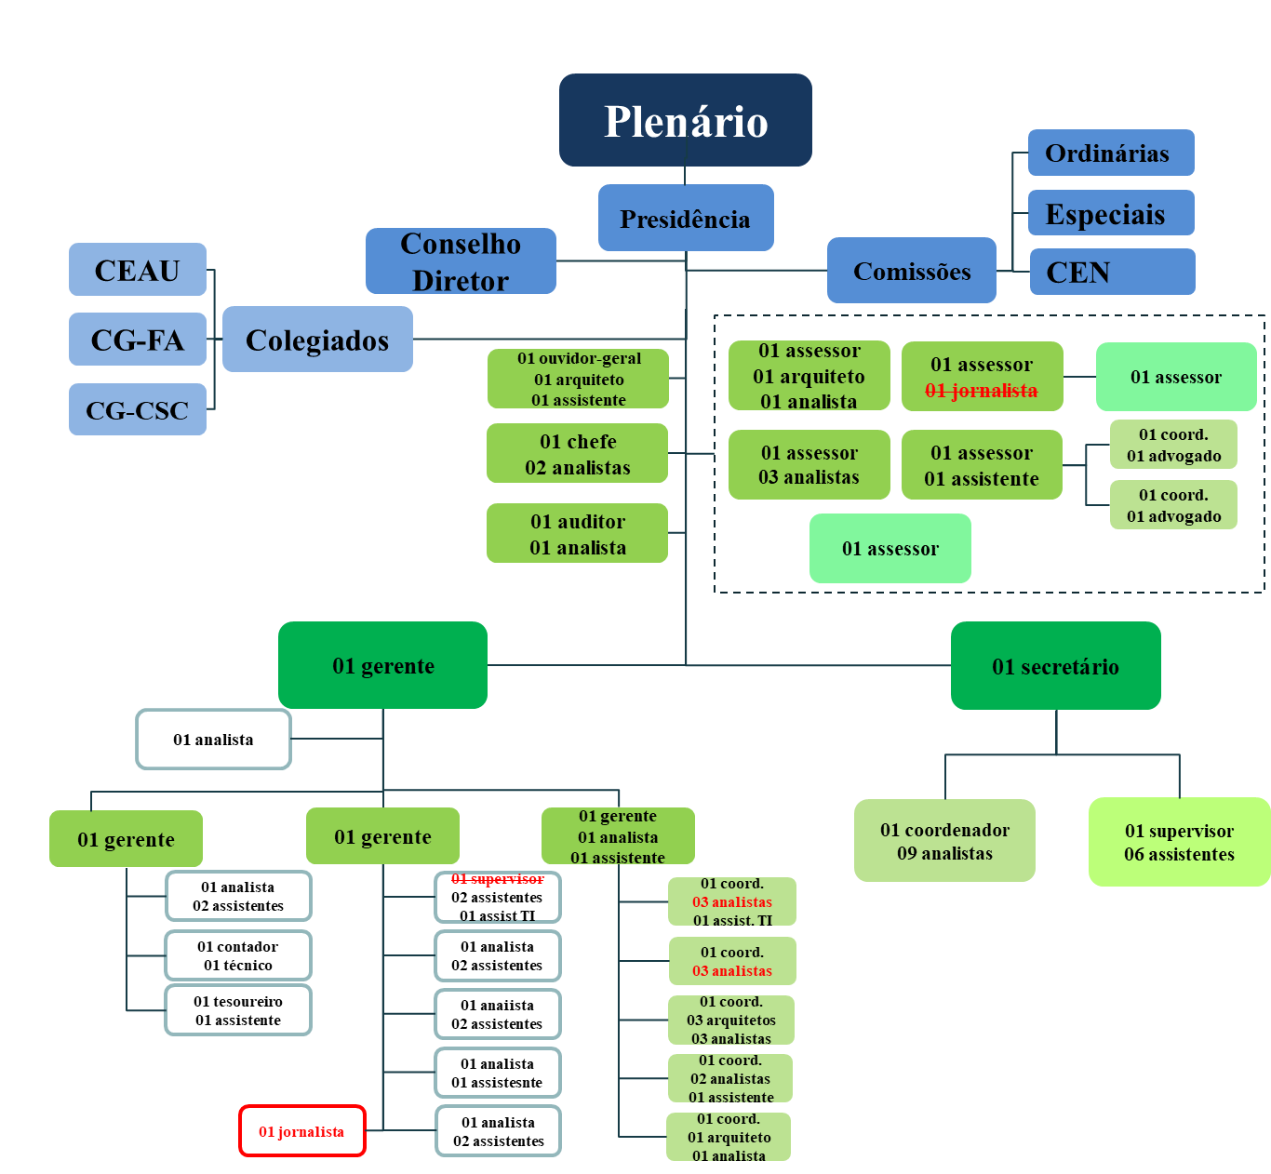

ANEXO II - CUSTO ANUAL DA ESTRUTURA ADMINISTRATIVA – PREVISÃO 2020

|  |  |  |
| --- | --- | --- |
|  | **$ SETOR** | **# EMPREGADOS** |
| **CAU/BR** |  |  |
| ASSESSORIA DE COMUNICAÇÃO INTEGRADA | R$991.118,04 | 3 |
| ASSESSORIA DE PLANEJAMENTO E GESTÃO ESTRATÉGICA | R$1.099.843,80 | 4 |
| ASSESSORIA JURÍDICA | R$1.575.753,96 | 6 |
| AUDITORIA | R$650.844,48 | 2 |
| GERÊNCIA DE ORÇAMENTO E FINANÇAS | R$1.597.002,60 | 8 |
| ASSESSORIA DE RELAÇÕES INSTITUCIONAIS E PARLAMENTARES | R$887.666,76 | 3 |
| GERÊNCIA ADMINISTRATIVA | R$2.579.936,40 | 15 |
| SECRETARIA GERAL DA MESA | R$3.658.806,21 | 18 |
| GABINETE DA PRESIDÊNCIA | R$1.019.820,48 | 3 |
| GERÊNCIA EXECUTIVA | R$775.978,92 | 2 |
| ASSESSORIA ESPECIAL DA PRESIDÊNCIA | R$300.765,84 | 1 |
| OUVIDORIA | R$652.212,14 | 3 |
| **DESPESA TOTAL CAU/BR** | **R$ 15.789.749,63** | **69** |
| **GERÊNCIA DO CENTRO DE SERVICOS COMPARTILHADOS** | **R$ 5.837.184,95** | **26** |
| **TOTAL** | **R$ 21.626.934,58** | **95** |
| **ORÇAMENTO DO CAU/BR + CSC** | R$ 49.721.392,00 |  |
| **Folha de pagamento vs receita** | 43,50 % |  |

# ANEXO III - CARGOS VAGOS NA ESTRUTURA ATUAL

|  |  |
| --- | --- |
| **SETOR** | **CARGO** |
| ASSESSORIA DE PLANEJAMENTO E GESTÃO ESTRATÉGICA | Analista Técnico (temporário) |
| ASSESSORIA DE RELAÇÕES INSTITUCIONAIS E PARLAMENTARES | Analista Técnico (temporário) |
| GERÊNCIA DE ORÇAMENTO E FINANÇAS | Contador (temporário) |
| GERÊNCIA ADMINISTRATIVA | Assistente Administrativo (temporário) |
| Supervisor (nunca preenchido) |
| SECRETARIA GERAL DA MESA | Arquiteto e Urbanista (temporário) |
| Arquiteto e Urbanista (temporário) |
| AUDITORIA | Analista Técnico (temporário) |
| CENTRO DE SERVIÇOS COMPARTILHADOS | Analista Técnico (SICCAU) (permanente) |
| Analista Técnico (IGEO) (temporário) |
| Analista Técnico (CSC) (temporário) |

# ANEXO IV – PROPOSTA DOS GESTORES DE ALTERAÇÃO DE ORGANOGRAMA 2020

|  |  |  |
| --- | --- | --- |
| **SETOR** | **CARGO** | **Custo anual** |
| **ASSESSORIA DE COMUNICAÇÃO SOCIAL** | Assessor Chefe da Assessoria de Comunicação Social | R$1.334.047,20 |
| Assessor de Imprensa e Comunicação |
| Analista Jornalista (novo) |
| Analista de Comunicação (novo) |
| ~~Assessor de Marketing~~ |
| **ASSESSORIA DE PLANEJAMENTO E GESTÃO ESTRATÉGICA** | Assessor Chefe | R$1.419.330,00 |
| Analista Técnico |
| Analista Técnico |
| Analista Técnico |
| Assistente Administrativo (novo) |
| ~~Analista Técnico~~ |
| **ASSESSORIA JURÍDICA** | Assessor Chefe da Assessoria Jurídica | R$2.580.278,16 |
| Coordenador de Atendimento aos Órgãos Colegiados |
| Coordenador de Atendimento aos Órgãos Administrativos |
| Advogado |
| Advogado |
| Assistente Administrativo |
| ~~Coordenador do Contencioso~~ |
| Advogado (novo) |
| Advogado (novo) |
| Advogado (novo) |
| Assistente Administrativo (novo) |
| **AUDITORIA** | Chefe de Auditoria | R$764.578,68 |
| Analista técnico |
| Assistente Administrativo (novo) |
| **GERÊNCIA DE ORÇAMENTO E FINANÇAS** | Gerente de Orçamento e Finanças | R$1.832.169,36 |
| Contador |
| Tesoureiro |
| Analista técnico |
| Assistente Administrativo |
| Assistente Administrativo |
| Assistente Administrativo |
| Técnico Especializado |
| ~~Contador~~ |

|  |  |  |
| --- | --- | --- |
| **ASSESSORIA DE RELAÇÕES INSTITUCIONAIS E PARLAMENTARES** | Assessora Chefe da AIP | R$1.618.656,96 |
| Analista Técnico |
| Arquiteto e Urbanista |
| Analista Técnico (novo) |
| Assistente Administrativo (novo) |
| ~~Analista Técnico~~ |
| ~~Analista Técnico~~ |
| **GERÊNCIA ADMINISTRATIVA** | Gerente Administrativo | R$3.172.956,60 |
| Analista Técnico |
| Analista Técnico |
| Analista Técnico |
| Analista Técnico |
| Assistente Administrativo |
| Assistente Administrativo |
| Assistente Administrativo |
| Assistente Administrativo |
| Assistente Administrativo |
| Assistente Administrativo |
| Assistente Administrativo |
| Assistente Administrativo |
| Assistente Administrativo |
| Assistente de TI |
| Coordenador de RH (novo) |
| ~~Assistente Administrativo~~ |
| ~~Analista técnico~~ |
| **SECRETARIA GERAL DA MESA** | Secretário Geral da Mesa | R$3.658.806,21 |
| Coordenador Técnico-Normativo |
| Supervisor Administrativo |
| Analista Técnico |
| Analista Técnico |
| Arquiteto e Urbanista |
| Arquiteto e Urbanista |
| Arquiteto e Urbanista |
| Arquiteto e Urbanista |
| Arquiteto e Urbanista |
| Arquiteto e Urbanista |
| Arquiteto e Urbanista (vago) |
| Assistente Administrativo |
| Assistente Administrativo |
| Assistente Administrativo |
| Assistente Administrativo |
| Assistente Administrativo |
| Assistente Administrativo |
| **GABINETE DA PRESIDÊNCIA** | Chefe de Gabinete | R$1.658.792,88 |
| Analista Técnico |
| Analista Técnico |
| ~~Analista Técnico~~ |
| ~~Analista Técnico~~ |
| Assistente Administrativo (novo) |
| ~~Assistente Administrativo~~ |
| **GERÊNCIA EXECUTIVA** | Gerente Executivo | R$1.209.199,32 |
| Analista Técnico (Controladoria) |
| Analista Técnico (novo) |
| Assistente Administrativo (Controladoria -novo) |
| ~~Assistente Administrativo (GEREX - novo)~~ |
| **ASSESSORIA ESPECIAL DA PRESIDÊNCIA** | Assessor Especial da Presidência | R$300.765,84 |
| **OUVIDORIA** | Ouvidor-Geral | R$652.212,14 |
| Arquiteto e Urbanista |
| Assistente Administrativo |

|  |  |  |
| --- | --- | --- |
| **CENTRO DE SERVIÇOS COMPARTILHADOS** | Gerente do CSC | R$6.156.671,17 |
| Analista Técnico |
| Assistente Administrativo |
| Coordenador do SICCAU |
| Arquiteto e Urbanista |
| Arquiteto e Urbanista |
| Arquiteto e Urbanista |
| Arquiteto e Urbanista (novo) |
| Analista Técnico |
| Analista Técnico |
| Analista Técnico |
| Coordenador de TI |
| Analista de TI |
| Analista de TI |
| Analista de Sistemas |
| Assistente de TI |
| Coordenador de IGEO |
| Analista Técnico |
| Analista Técnico |
| Analista de Sistemas |
| Coordenador da RIA |
| Arquiteto e Urbanista |
| Analista Técnico |
| Assistente Administrativo (novo) |
| Coordenador do SGI |
| Analista Técnico |
| Analista Técnico |
| Assistente Administrativo |
|  | **CUSTO TOTAL** | **R$26.358.464,52** |

# ANEXO V - RETENÇÃO DE DEMANDAS

Avaliação dos Gestores sobre o atendimento das suas demandas

|  |  |  |
| --- | --- | --- |
| **Colocação** | **Demanda do setor** | **Pontuação** |
| 1 | ASSJUR | 22 |
| 2 | GABINETE | 20 |
| 3 | CAU/UF | 16 |
| 4 | CSC | 15 |
| 4 | GERAD | 14 |
| 5 | ACI | 9 |
| 6 | AIP | 5 |
| 7 | SGM | 4 |
| 7 | AUDITORIA | 4 |
| 7 | GER. EXEC | 4 |
| 7 | TERCEIRIZADOS | 4 |
| 8 | OUVIDORIA | 2 |
| 9 | PLANEJ. | 1 |
| 9 | ASS. ESPECIAL | 0 |
| 9 | GERFIN | 0 |
| 9 | COMITÊ | 0 |
| 9 | CONTROLE EXTERNO | 0 |

Avaliação dos Gestores sobre o seu atendimento às demandas dos demais setores

|  |  |  |
| --- | --- | --- |
| **Colocação** | **Autocrítica** | **Pontuação** |
| 1 | ASSJUR | 21 |
| 2 | GABINETE | 14 |
| 3 | ACI | 11 |
| 4 | RH | 10 |
| 5 | CSC | 9 |
| 6 | PLANEJAMENTO | 7 |
| 7 | SGM | 6 |
| 8 | GERAD | 4 |
| 8 | AUDITORIA | 4 |
| 8 | GER. EXEC | 4 |
| 9 | AIP | 2 |
| 9 | OUVIDORIA | 2 |
| - | GERFIN | 0 |
| - | TERCEIRIZADOS | - |
| - | COMITÊ | - |
| - | CONTROLE EXTERNO | - |
| - | CAU/UF | - |

# ANEXO VI – FONTES DE RECURSOS

Demonstração das receitas apuradas e despesas não realizadas nos anos de 2015 a 2018.

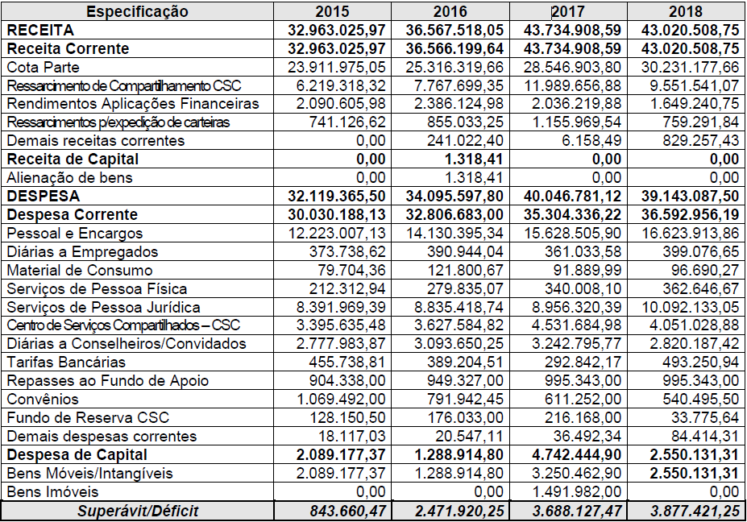

# ANEXO VII – CUSTO TOTAL DA PROPOSTA - VALORES EM 2020

|  |  |  |  |  |
| --- | --- | --- | --- | --- |
|  | **$ ATUAL** | **PROPOSTA DA CTO** | **# EMPREGADOS ATUAL** | **# EMPREGADOS PROPOSTA FINAL** |
| **CAU/BR** | | | | |
| **ASSESSORIA DE COMUNICAÇÃO SOCIAL** | R$991.118,04 | R$1.128.295,20 | 3 | 4 |
| **GERÊNCIA DE PLANEJAMENTO E GESTÃO ESTRATÉGICA** | R$1.099.843,80 | R$1.213.578,00 | 4 | 5 |
| **ASSESSORIA JURÍDICA** | R$1.575.753,96 | R$2.306.744,16 | 6 | 10 |
| **AUDITORIA** | R$650.844,48 | R$764.578,68 | 2 | 3 |
| **GERÊNCIA DE ORÇAMENTO E FINANÇAS** | R$1.597.002,60 | R$1.597.002,60 | 8 | 8 |
| **ASSESSORIA DE RELAÇÕES INSTITUCIONAIS E PARLAMENTARES** | R$887.666,76 | R$1.207.152,96 | 3 | 5 |
| **GERÊNCIA ADMINISTRATIVA** | R$2.579.936,40 | R$3.057.400,56 | 16 | 17 |
| **SECRETARIA GERAL DA MESA** | R$3.658.806,21 | R$3.658.806,21 | 18 | 18 |
| **GABINETE DA PRESIDÊNCIA** | R$1.019.820,48 | R$1.133.554,68 | 3 | 4 |
| **GERÊNCIA EXECUTIVA** | R$775.978,92 | R$1.301.217,12 | 2 | 5 |
| **ASSESSORIA ESPECIAL DA PRESIDÊNCIA** | R$300.765,84 | R$300.765,84 | 1 | 1 |
| **OUVIDORIA** | R$652.212,14 | R$652.212,14 | 3 | 3 |
| **DESPESA TOTAL NO CAU/BR** | R$ 15.789.749,63 | R$ 18.321.308,15 | 69 | 83 |
| **DIFERENÇA ENTRE ATUAL E CTO** | | **R$ 2.531.558,52** |  | 14 * |

|  |  |  |  |  |
| --- | --- | --- | --- | --- |
|  | **$ ATUAL** | **PROPOSTA DA CTO** | **# EMPREGADOS ATUAL** | **# EMPREGADOS PROPOSTA FINAL** |
| **GERÊNCIA DO CENTRO DE SERVICOS COMPARTILHADOS** | R$ 5.837.184,95 | R$ 6.156.671,15 | 26 | 28 |
| **DIFERENÇA ENTRE ATUAL E CG-CSC** | | R$ 319.486,20 |  | 2 |

|  |  |  |  |
| --- | --- | --- | --- |
| **TOTAL** | R$ 24.477.979,30 | 95 | 111 |
| **ORÇAMENTO DO CAU/BR + CSC** | R$ 49.721.392,00 |  |  |
| **Folha de pagamento vs receita** | 49,23 % |  |

* Haverá a extinção de um cargo e a criação de outro, totalizando 15 novos cargos no CAU/BR

# ANEXO VIII - PROPOSTA DE ACRÉSCIMO E REMANEJAMENTO DE CARGOS

|  |  |  |  |
| --- | --- | --- | --- |
| **FUNCIONÁRIO** | **CARGO** | **proposta mensal** | **proposta anual** |

|  |  |  |  |
| --- | --- | --- | --- |
| **ASSESSORIA DE COMUNICAÇÃO SOCIAL** | | |  |
| Analista Técnico | PAS NV-PD 21 | R$ 17.146,00 | R$ 205.752,00 |
| Jornalista | PAS NV-PD 21, com redução de carga-horária | R$ 11.279,61 | R$ 135.355,32 |
| **GERÊNCIA DE PLANEJAMENTO E GESTÃO ESTRATÉGICA** | | |  |
| Assistente Administrativo | PST NV-PD 1 | R$ 9.477,85 | R$ 113.734,20 |
| **ASSESSORIA JURÍDICA** | | |  |
| Advogado | PAS NV-PD 21 | R$ 17.146,00 | R$ 205.752,00 |
| Advogado | PAS NV-PD 21 | R$ 17.146,00 | R$ 205.752,00 |
| Advogado | PAS NV-PD 21 | R$ 17.146,00 | R$ 205.752,00 |
| Assistente Administrativo | PST NV-PD 1 | R$ 9.477,85 | R$ 113.734,20 |
| **AUDITORIA** | | |  |
| Assistente Administrativo | PST NV-PD 1 | R$ 9.477,85 | R$ 113.734,20 |
| **ASSESSORIA DE RELAÇÕES INSTITUCIONAIS E PARLAMENTARES** | | |  |
| Analista Técnico | PAS NV-PD 21 | R$ 17.146,00 | R$ 205.752,00 |
| Assistente Administrativo | PST NV-PD 1 | R$ 9.477,85 | R$ 113.734,20 |
| **GERÊNCIA ADMINISTRATIVA** | | |  |
| Coordenador de Gestão de Pessoas | Coordenador | R$ 22.794,50 | R$ 273.534,00 |
| Supervisor | Supervisão de Serviços Gerais | Extinção do cargo nunca ocupado | |
| Jornalista (Portal da Transparência) | PAS NV-PD 22, com redução de carga-horária | Remanejado (Ass. Comunicação Social) | |
| **CHEFIA DE GABINETE DA PRESIDÊNCIA** | | |  |
| Assistente Administrativo | PST NV-PD 1 | R$ 9.477,85 | R$ 113.734,20 |
| **GERÊNCIA EXECUTIVA** | | |  |
| Assistente Administrativo (Controladoria) | PST NV-PD 1 | R$ 9.477,85 | R$ 113.734,20 |
| Analista Técnico (Controladoria) | PAS NV-PD 21 | R$ 17.146,00 | R$ 205.752,00 |
| Analista Técnico (GEREX) | PAS NV-PD 21 | R$ 17.146,00 | R$ 205.752,00 |
| **TOTAL CAU/BR** | | | **R$ 2.531.558,52** |
| **GERÊNCIA DO CENTRO DE SERVIÇOS COMPARTILHADOS** | | |  |
| Analista de Sistemas (IGEO) | PAS NV-PD 22 | Remanejado (TI) | |
| Analista Arquiteto (SICCAU) | PAS NV-PD 21 | R$ 17.146,00 | R$ 205.752,00 |
| Assistente Administrativo (RIA) | PST NV-PD 1 | R$ 9.477,85 | R$ 113.734,20 |
| **TOTAL CSC** | | | **R 319.486,20** |

# ANEXO IX - PROPOSTA FINAL DOS CARGOS E ORGANOGRAMA DO CAU/BR

|  |  |
| --- | --- |
| **ASSESSORIA DE COMUNICAÇÃO SOCIAL** | Assessor Chefe da Assessoria de Comunicação Social |
| Assessor de Imprensa e Comunicação |
| Analista Técnico (novo) |
| Jornalista (novo) |

|  |  |
| --- | --- |
| **GERÊNCIA DE PLANEJAMENTO E GESTÃO ESTRATÉGICA** | Gerente de Planejamento e Gestão da Estratégia |
| Analista técnico |
| Analista técnico |
| Analista técnico |
| Assistente Administrativo (novo) |

|  |  |
| --- | --- |
| **ASSESSORIA JURÍDICA** | Assessor Chefe da Assessoria Jurídica |
| Assistente Administrativo |
| Advogado (novo) |
| Advogado (novo) |
| Advogado (novo) |
| Assistente Administrativo (novo) |
| **Atendimento aos Órgãos Colegiados** |
| Coordenador de Atendimento aos Órgãos Colegiados |
| Advogado |
| **Atendimento aos Órgãos Administrativos** |
| Coordenador de Atendimento aos Órgãos Administrativos (LPD) |
| Advogado |

|  |  |
| --- | --- |
| **AUDITORIA** | Chefe de Auditoria |
| Analista Técnico |
| Assistente Administrativo (novo) |

|  |  |
| --- | --- |
| **GERÊNCIA DE ORÇAMENTO E FINANÇAS** | Gerente de Orçamento e Finanças |
| **Orçamento** |
| Analista Técnico |
| Assistente Administrativo |
| Assistente Administrativo |

|  |  |
| --- | --- |
| **GERÊNCIA DE ORÇAMENTO E FINANÇAS** | **Contabilidade** |
| Contador |
| Técnico Especializado |
| **Tesouraria** |
| Tesoureiro |
| Assistente Administrativo |

|  |  |
| --- | --- |
| **ASSESSORIA DE RELAÇÕES INSTITUCIONAIS E PARLAMENTARES** | Assessora Chefe da Assessoria de Relações Institucionais e Parlamentares |
| Analista Técnico |
| Arquiteto e Urbanista |
| Analista Técnico (novo) |
| Assistente Administrativo (novo) |

|  |  |
| --- | --- |
| **GERÊNCIA ADMINISTRATIVA** | Gerente Administrativo |
| **Serviços Gerais** |
| Assistente Administrativo |
| Assistente Administrativo |
| Assistente de TI |
| **Compras** |
| Analista Técnico |
| Assistente Administrativo |
| Assistente Administrativo |
| **Eventos e Viagens** |
| Analista Técnico |
| Assistente Administrativo |
| Assistente Administrativo |
| **Gestão Documental** |
| Analista Técnico |
| Assistente Administrativo |
| **Recursos Humanos** |
| Coordenador de RH (LPD novo) |
| Analista Técnico |
| Assistente Administrativo |
| Assistente Administrativo |
| **Portal da Transparência** |
| Jornalista (remanejado) |

|  |  |
| --- | --- |
| **SECRETARIA GERAL DA MESA** | Secretário Geral da Mesa |
| **Coordenadoria Técnico-Normativa** |
| Coordenador Técnico-Normativo |
| Analista Técnico |
| Analista Técnico |
| Arquiteto e Urbanista |
| Arquiteto e Urbanista |
| Arquiteto e Urbanista |
| Arquiteto e Urbanista |
| Arquiteto e Urbanista |
| Arquiteto e Urbanista |
| Arquiteto e Urbanista |
| **Supervisão Administrativa** |
| Supervisor Administrativo |
| Assistente Administrativo |
| Assistente Administrativo |
| Assistente Administrativo |
| Assistente Administrativo |
| Assistente Administrativo |
| Assistente Administrativo |

|  |  |
| --- | --- |
| **GABINETE DA PRESIDÊNCIA** | Chefe de Gabinete |
| Analista Técnico |
| Analista Técnico |
| Assistente Administrativo (novo) |

|  |  |
| --- | --- |
| **GERÊNCIA EXECUTIVA** | Gerente Executivo |
| Analista Técnico (novo) |
| **Controladoria** |
| Analista Técnico |
| Analista Técnico (novo) |
| Assistente Administrativo (novo) |

|  |  |
| --- | --- |
| **ASSESSORIA ESPECIAL DA PRESIDÊNCIA** | Assessor Especial da Presidência |

|  |  |
| --- | --- |
| **OUVIDORIA** | Ouvidor-Geral |
| Arquiteto e Urbanista |
| Assistente Administrativo |

PROPOSTA PARA O CENTRO DE SERVIÇOS COMPARTILHADOS

|  |  |
| --- | --- |
| **GERÊNCIA DO CENTRO DE SERVIÇOS COMPARTILHADOS** | Gerente do CSC |
| Analista Técnico |
| Assistente Administrativo |
| **SICCAU** |
| Coordenador do SICCAU |
| Arquiteto e Urbanista |
| Arquiteto e Urbanista |
| Arquiteto e Urbanista |
| Arquiteto e Urbanista (novo) |
| Analista Técnico |
| Analista Técnico |
| Analista Técnico |
| **TI** |
| Coordenador de TI |
| Analista de TI |
| Analista de TI |
| Analista de Sistemas |
| Assistente de TI |
| **IGEO** |
| Coordenador de IGEO |
| Analista Técnico |
| Analista Técnico |
| Analista de Sistemas |
| **RIA** |
| Coordenador da RIA |
| Arquiteto e Urbanista |
| Analista Técnico |
| Assistente Administrativo (novo) |
| **SGI** |
| Coordenador do SGI |
| Analista Técnico |
| Analista de Sistema |
| Assistente Administrativo |

ORGANOGRAMA PROPOSTO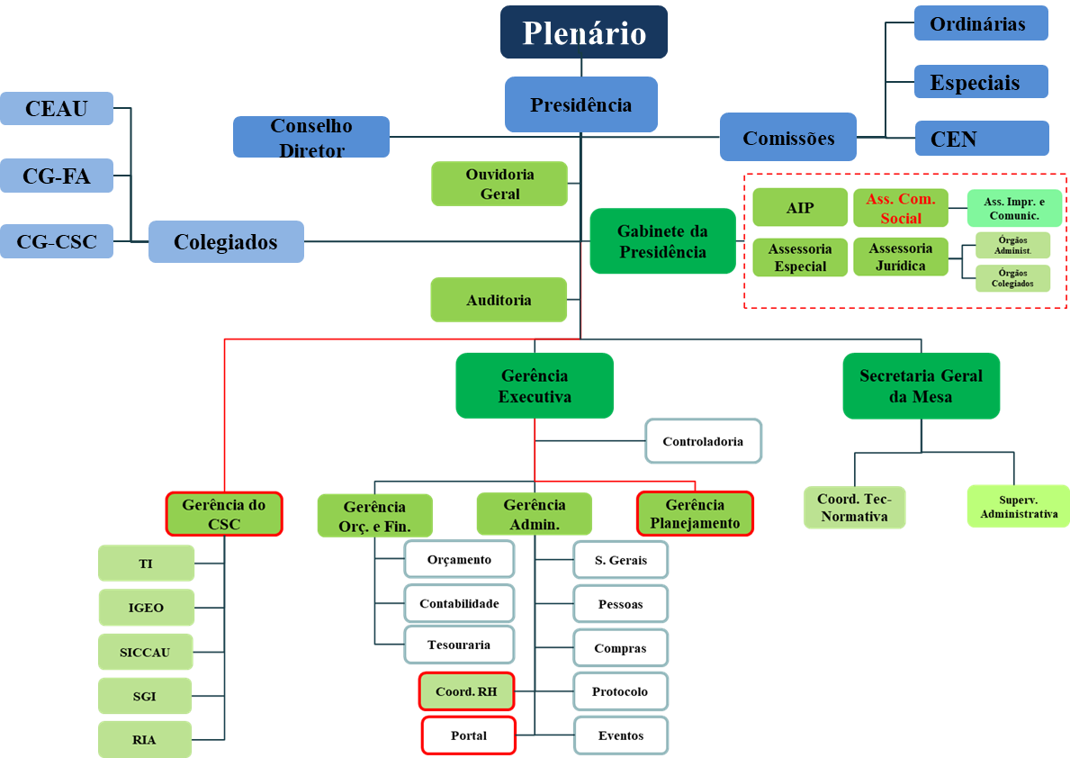

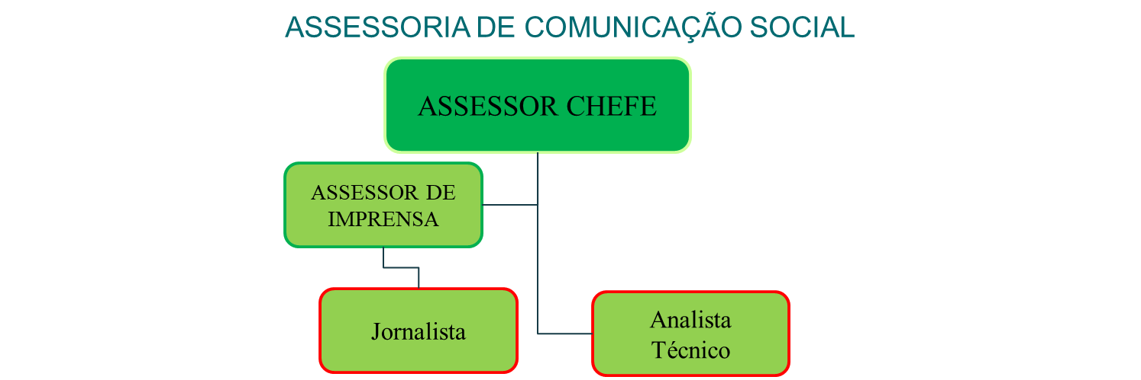

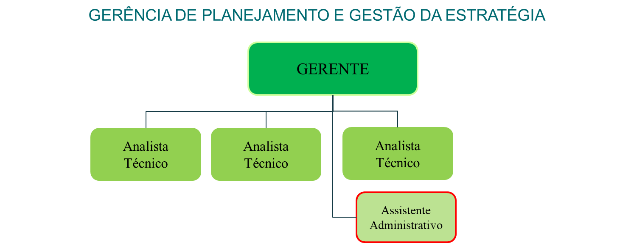

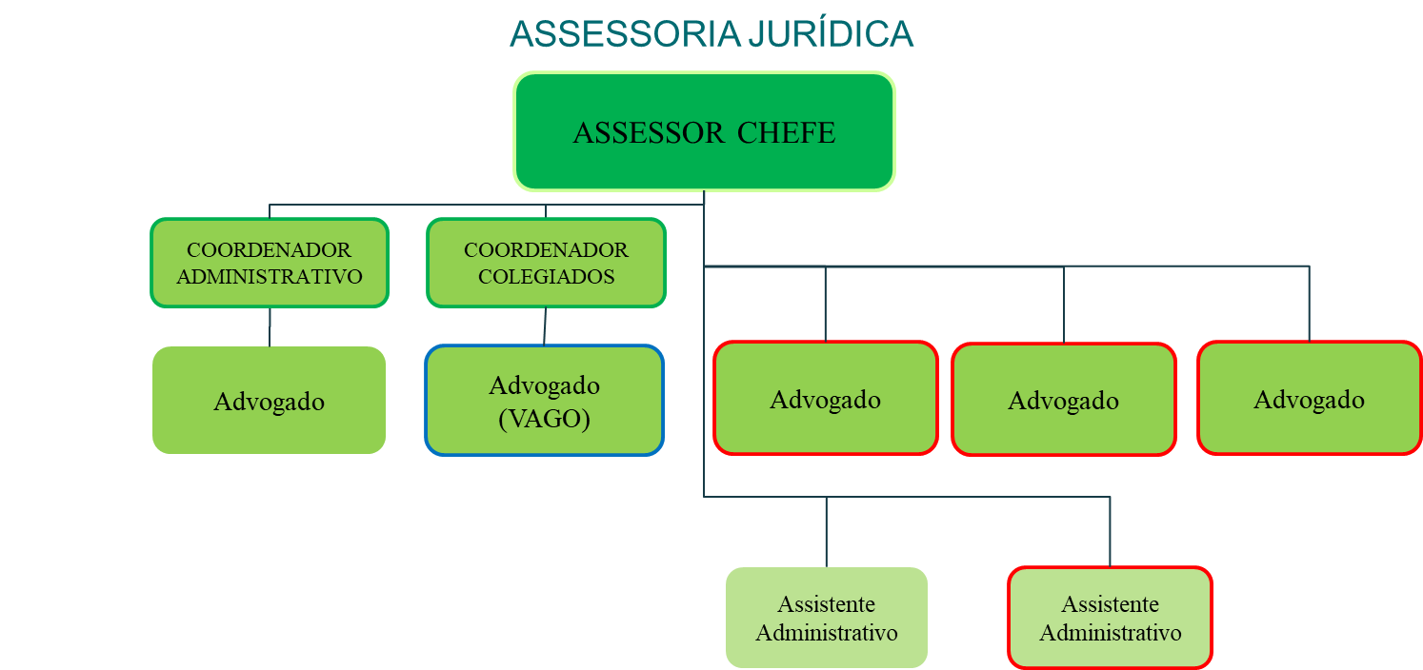



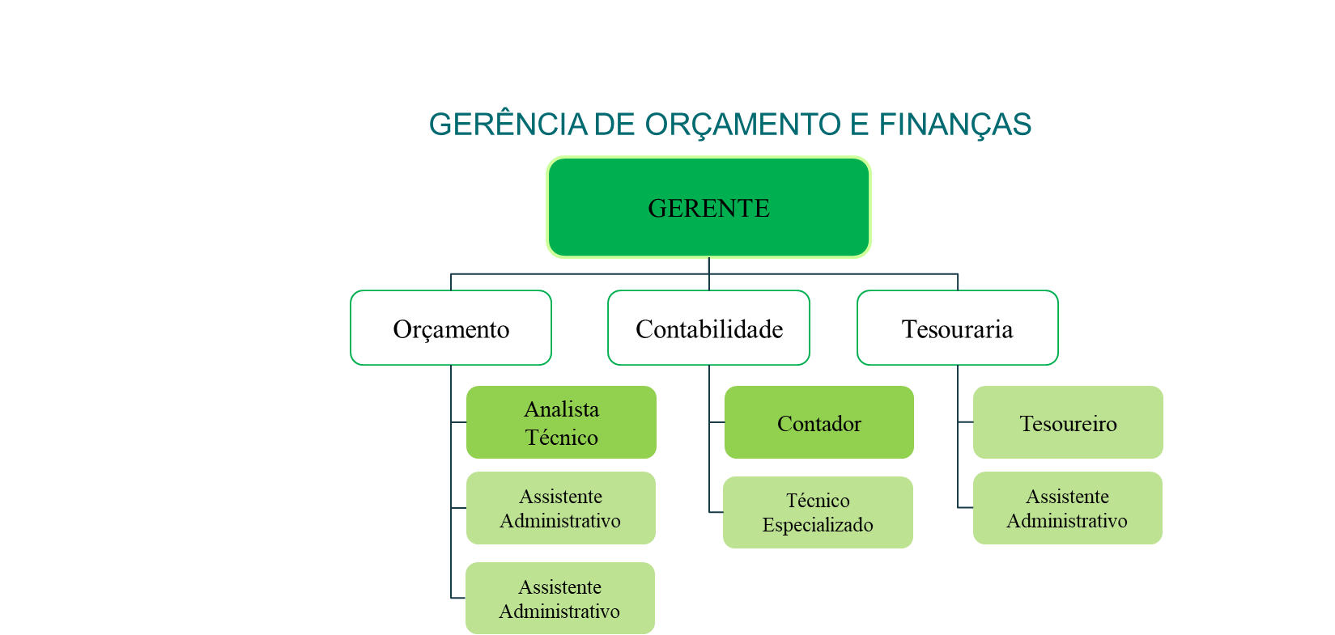

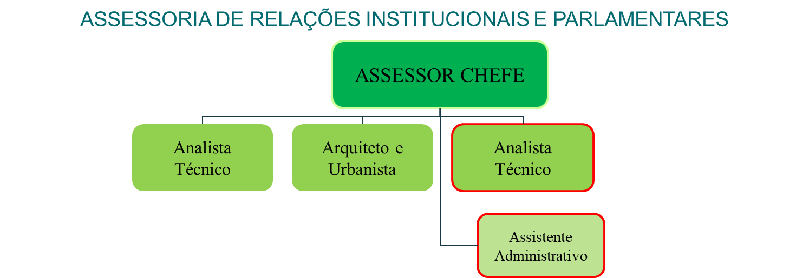

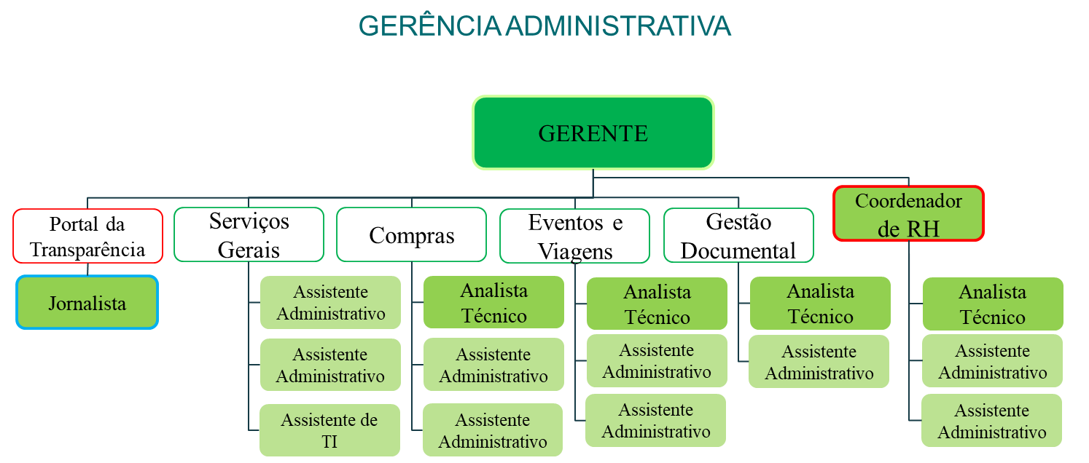

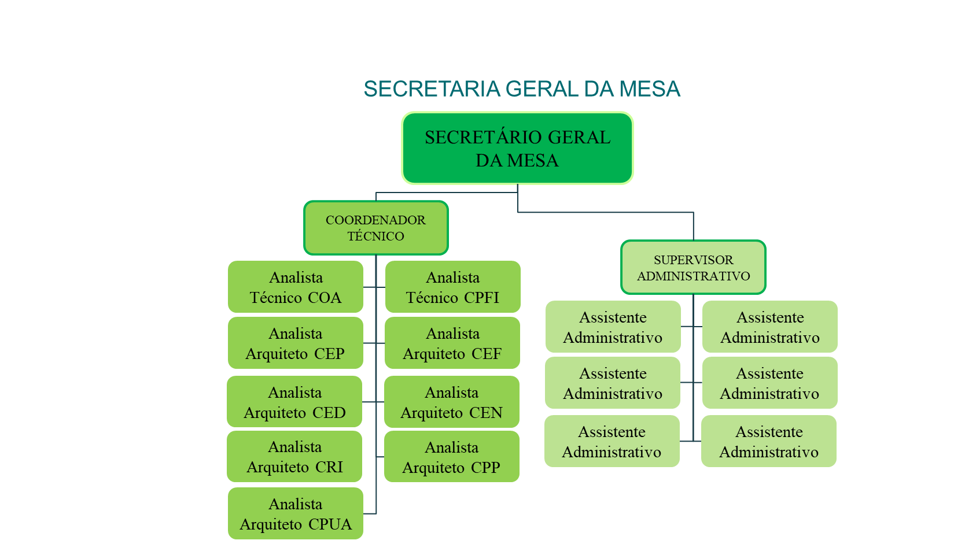

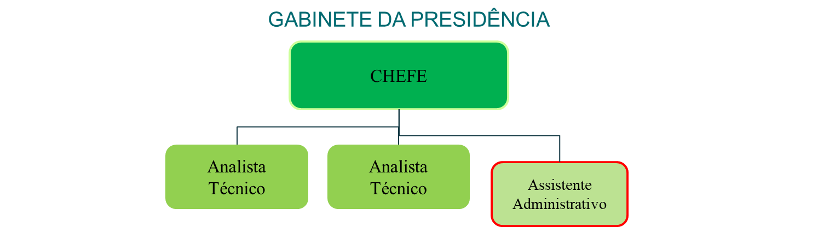

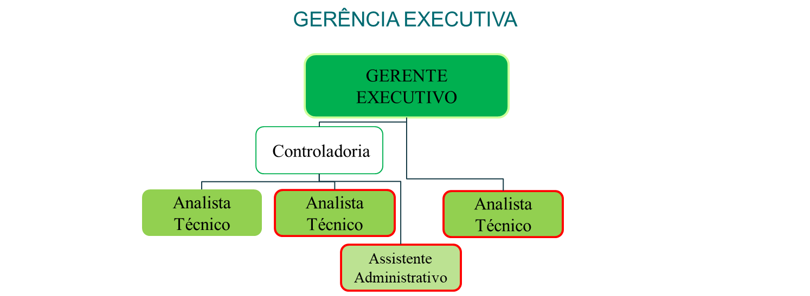





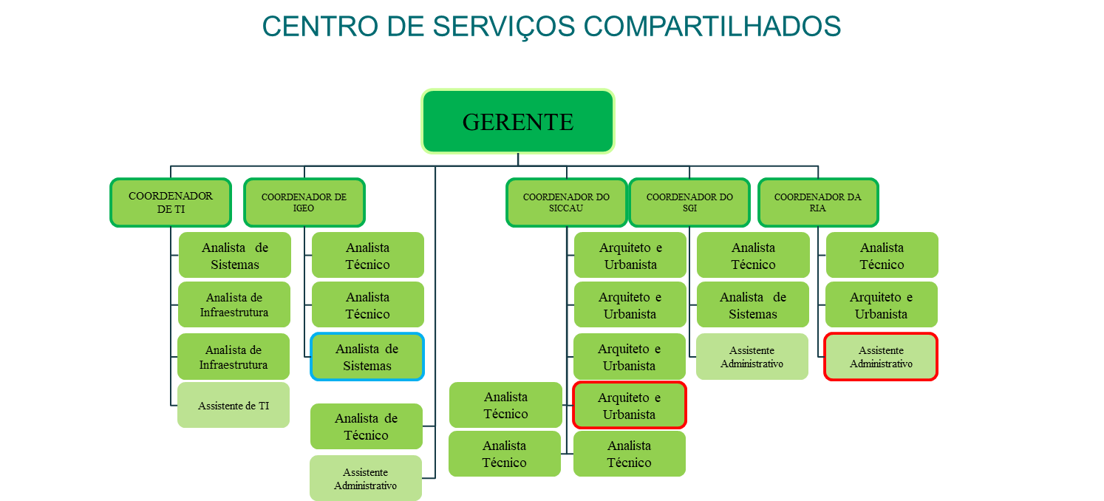

# ANEXO X – PROPOSTA DE CRONOGRAMA E PRIORIZAÇÃO DE PREENCHIMENTO DOS CARGOS NO CAU/BR EM 2019 E 2020

|  |  |  |  |  |
| --- | --- | --- | --- | --- |
| CSC | **$ ATUAL** | **$ PROPOSTA** | **$ DIFERENÇA** | **# EMPREGADOS NOVOS** |
| **FASE 1 (dezembro/2019)** | | | | |
| CSC  (SICCAU- 01 Arquiteto) | R$ 5.837.184,95 | R$ 6.042.936,95 | R$ 205.752,00 | 1 |

|  |  |  |  |  |
| --- | --- | --- | --- | --- |
| **FASE 2 (fevereiro/2020)** | | | | |
| CSC (RIA – 01 Assistente Administrativo) | R$ 6.042.936,95 | R$ 6.156.671,15 | R$ 113.774,20 | 1 |
|  | | **TOTAL CSC** | R$319.486,20 | 2 |

|  |  |  |  |  |
| --- | --- | --- | --- | --- |
| CAU/BR | **$ ATUAL** | **$ PROPOSTA** | **$ DIFERENÇA** | **# EMPREGADOS NOVOS** |
| **FASE 2 (fevereiro/2020)** | | | | |
| AUDITORIA (01 assistente administrativo) | R$650.844,48 | R$745.622,98 | R$94.778,50 | 1 |
| GERÊNCIA EXECUTIVA (CNT - 01 analista técnico) | R$775.978,92 | R$947.438,92 | R$171.460,00 | 1 |
| ASSESSORIA JURÍDICA  (01 advogado) | R$1.575.753,96 | R$1.747.213,96 | R$171.460,00 | 1 |
| ASSESSORIA DE RELAÇÕES INSTITUCIONAIS E PARLAMENTARES  (01 analista técnico) | R$887.666,76 | R$1.059.126,76 | R$171.460,00 | 1 |
|  | | **TOTAL FASE 2** | R$609.158,50 | 4 |

|  |  |  |  |  |
| --- | --- | --- | --- | --- |
| **FASE 3 (abril/2020)** | | | | |
| ASSESSORIA JURÍDICA  (01 advogado) | R$1.747.213,96 | R$1.884.381,96 | R$137.168,00 | 1 |
| ASSESSORIA DE COMUNICAÇÃO SOCIAL (01 jornalista) | R$991.118,04 | R$1.081.354,92 | R$90.236,88 | 1 |
| GERÊNCIA ADMINISTRATIVA  (01 coordenador de RH) | R$2.579.936,40 | R$2.762.292,40 | R$182.356,00 | 1 |
|  | | **TOTAL FASE 3** | R$409.760,88 | 3 |

|  |  |  |  |  |
| --- | --- | --- | --- | --- |
| **FASE 4 (junho/2020)** | | | | |
| GERÊNCIA EXECUTIVA  (CNT - 01 assistente administrativo) | R$947.438,92 | R$1.004.306,02 | R$56.867,10 | 1 |
| ASSESSORIA JURÍDICA (01 advogado e 01 assistente administrativo) | R$1.884.381,96 | R$2.044.125,06 | R$159.743,10 | 2 |
| GABINETE DA PRESIDÊNCIA (01 assistente administrativo) | R$1.019.820,48 | R$1.076.687,58 | R$56.867,10 | 1 |
|  | | **TOTAL FASE 4** | R$273.477,30 | 4 |

|  |  |  |  |  |
| --- | --- | --- | --- | --- |
| **FASE 5 (novembro/2020)** | | | | |
| ASSESSORIA DE COMUNICAÇÃO SOCIAL (01 analista técnico) | R$1.081.354,92 | R$1.128.295,20 | R$17.146,00 | 1 |
| ASSESSORIA DE RELAÇÕES INSTITUCIONAIS E PARLAMENTARES  (01 assistente administrativo) | R$1.059.126,76 | R$1.068.604,61 | R$9.477,85 | 1 |
| GERÊNCIA DE PLANEJAMENTO E GESTÃO ESTRATÉGICA (01 assistente administrativo) | R$1.099.843,80 | R$1.109.321,65 | R$9.477,85 | 1 |
| GERÊNCIA EXECUTIVA (01 analista técnico) | R$1.004.306,02 | R$1.021.452,02 | R$17.146,00 | 1 |
|  |  | **TOTAL FASE 5** | R$53.247,70 | 4 |
| **TOTAL NOS SETORES DO CAU/BR** | | | **R$1.345.644,38** | **15** |

# ANEXO XI – PROPOSTA DE ATRIBUIÇÕES DOS SETORES DO CAU/BR

Atribuições inerentes a todos os setores do CAU/BR:

1. Cumprimento das diretrizes estabelecidas pela Superior Administração do CAU/BR;
2. Fornecimento de informações para elaboração e acompanhamento do plano de ação das metas sob sua competência;
3. Elaboração, acompanhamento e reprogramação do Orçamento do CAU/BR, no tocante às estimativas de sua competência;
4. Fornecimento de informações para subsidiar a elaboração do Relatório da Administração, do Relatório Anual e do Relatório de Gestão do CAU/BR;
5. Participação nos processos de licitação visando à contratação de bens e serviços nas etapas de planejamento da contratação nos termos do disposto na legislação vigente e normas internas do CAU/BR;
6. Gerenciamento e fiscalização de contratos de prestação de serviços terceirizados sob sua administração.
7. Prestação de apoio às medidas de gestão documental na sua área de competência.

ASSESSORIA DE COMUNICAÇÃO SOCIAL

1. Relacionamento com a imprensa;
2. Estabelecimento de contatos internos e externos;
3. Produção de textos, fotos e ilustrações para publicação nas plataformas digitais do CAU/BR;
4. Produção de audiovisuais (tutoriais e vídeos para TV CAU);
5. Interação com público das redes do CAU/BR;
6. Produção de artigos;
7. Edição do Clipping;
8. Criação de conteúdo e produção de publicações em geral;
9. Aprimoramento do Manual de Identidade Visual do CAU;
10. Apoio a eventos e reuniões realizados pelo CAU/BR;
11. Desenvolvimento e implementação de campanhas publicitárias;
12. Assessoria à Presidência na elaboração de pronunciamentos;
13. Assessoria à Presidência na tomada de decisões que envolvam a Comunicação Social; e
14. Coberturas das atividades e atendimento das necessidades dos órgãos colegiados do CAU/BR.

GERÊNCIA DE PLANEJAMENTO E GESTÃO DA ESTRATÉGIA

1. Acompanhamento e fornecimento de subsídio aos órgãos do CAU/BR nos assuntos relacionados a Plano de Ação e Orçamento, ao Planejamento Estratégico do CAU e às decisões estratégicas;
2. Formulação e implantação do Planejamento Estratégico no CAU, sua disseminação em todos os CAU/UF e CAU/BR e de suas revisões;
3. Proposição de normas, padrões e procedimentos para atuação estratégica do CAU de forma sistêmica e integrada;
4. Avaliação dos cenários econômico, político e sociais para subsidiar a elaboração do planejamento estratégico, tático e operacional do CAU;
5. Acompanhamento e proposição de aprimoramento dos Indicadores do CAU;
6. Promoção da Reunião de Avaliação da Estratégia do CAU/BR (RAE) e acompanhamento dos resultados das RAE dos CAU/UF;
7. Fornecimento de capacitação aos colaborados dos CAU/UF e CAU/BR na implantação e execução do Planejamento e Gestão Estratégica do CAU;
8. Elaboração, monitoramento e avaliação do Cenário das Receitas de Arrecadação do CAU;
9. Formulação das diretrizes para elaboração do Plano de Ação do CAU e de suas Reformulações;
10. Avaliação das propostas dos Planos de Ação dos CAU/UF e do CAU/BR, e de suas Reprogramações Ordinárias e Extraordinárias;
11. Consolidação do Plano de Ação do CAU e de suas Reprogramações;
12. Acompanhamento e avaliação da execução do Plano de Ação e Orçamento, metas e resultados dos CAU/UF e do CAU/BR;
13. Análise dos Relatórios de Gestão dos CAU/UF e elaboração do Relatórios de Gestão CAU/BR, frente às metas e resultados aprovados para o exercício;
14. Auxílio na Análise das prestações de contas dos CAU/UF e do CAU/BR, para encaminhamento ao TCU;
15. Promoção da gestão integrada do CAU/BR;
16. Análise das pesquisas de mercado e do levantamento de dados referentes a área de atuação do CAU;
17. Assessoramento técnico aos CAU/UF e as unidades do CAU/BR;
18. Assessoramento à Presidência na tomada de decisões que envolvam a Assessoria;

ASSESSORIA JURÍDICA

1. Atividades correspondentes à coordenação de atuação sistêmica dos órgãos jurídicos dos Conselhos de Arquitetura e Urbanismo e relacionamento institucional;
2. Assessoramento em assuntos de natureza jurídica, elaborando manifestações jurídicas ou propondo normas, medidas e diretrizes, ao Presidente e aos órgãos colegiados do CAU/BR;
3. Expedição de orientações jurídicas, com vistas a fixar a interpretação e compreensão das normas legais, regimentais e demais atos normativos de aplicação ao CAU/BR;
4. Representação e defesa dos interesses do CAU/BR junto a órgãos e entidades da Administração Pública;
5. Representação e defesa dos interesses do CAU/BR junto a qualquer Juízo ou Tribunal;
6. Proposição de atos normativos que se destinem a melhorar a regulação das relações jurídicas internas e aquelas pactuadas pelo CAU/BR com terceiros, e aperfeiçoar o controle interno da legalidade administrativa;
7. Apoio nas atividades correspondentes a controle interno de legalidade;
8. Exercer o controle de legalidade previamente à formalização de contratos, acordos, convênios e quaisquer outros ajustes que impliquem a assunção de obrigações pelo CAU/BR; e
9. Representação e defesa dos interesses do CAU/BR em procedimentos preparatórios e investigativos de iniciativa dos órgãos do Ministério Público ou das autoridades policiais.

AUDITORIA

1. Acompanhamento e fornecimento de subsídio aos órgãos do CAU/BR nos assuntos relacionados à auditoria;
2. Disciplinamento e orientação das atividades de auditoria e de prestação de contas da gestão do CAU/BR e dos CAU/UF;
3. Orientação ao CAU/BR e aos CAU/UF sobre assuntos relativos à auditoria e aos procedimentos de prestação de contas da gestão;
4. Realização de Auditorias Orientativas no CAU/BR e nos CAU/UF;
5. Assessoramento à Presidência na tomada de decisões que envolvam a Assessoria;
6. Verificação do cumprimento da Legislação em vigor e das orientações dos órgãos de controle externo;
7. Realização de auditoria de controles internos e processos dos CAU/UF, in loco, sob demanda;
8. Realização de auditoria das prestações de contas da gestão do CAU/BR e dos CAU/UF;
9. Apreciação das propostas orçamentárias e reformulações do CAU/BR e dos CAU/UF;
10. Auditoria no acesso às informações no âmbito do CAU/BR e dos CAU/UF;
11. Guarda do registro das informações relacionadas à auditoria, no âmbito do CAU/BR e dos CAU/UF;
12. Atendimento às demandas de órgãos de controle externo (TCU, CGU e outros);
13. Supervisão das atividades relacionadas à Auditoria Independente; e
14. Assessoramento técnico aos CAU/UF.

GERÊNCIA DE ORÇAMENTO E FINANÇAS

1. Registro do Orçamento Anual Aprovado no sistema informatizado;
2. Acompanhamento da execução orçamentária do CAU/BR, elaborando relatórios gerenciais para os diversos setores do conselho;
3. Monitoramento das Receitas de Arrecadação do CAU/BR;
4. Resposta às solicitações de ressarcimento de todos os CAU/UF;
5. Emissão de Notas de Empenho para os contratos administrativos;
6. Gestão dos pedidos de pagamentos de diárias para cálculo de quantidades por viagem;
7. Realização dos registros contábeis no CAU/BR, conciliando com as contas bancárias e itens de patrimônio e almoxarifado;
8. Emissão e assinatura dos demonstrativos contábeis para divulgação aos órgãos de controle e Portal da Transparência;
9. Suporte aos CAU/UF em questionamentos contábeis, auxiliando-os no encerramento de balanço;
10. Acompanhamento dos pagamentos de boletos de aporte ao CSC e Fundo de Apoio;
11. Análise das prestações de contas de fundo de apoio afim de liberação dos repasses;
12. Emissão dos arquivos de remessa dos boletos para registro no banco e processamento dos arquivos de retorno de pagamento;
13. Realização de pagamentos e retenções de impostos;
14. Gestão das cobranças diretas realizadas pelo CAU/BR;
15. Gestão dos recursos de Suprimento de Fundos;
16. Organização dos processos financeiros de pagamento;
17. Prestação de informações contábeis e financeiras aos órgãos colegiados do CAU/BR;
18. Elaboração e acompanhamento do fluxo de caixa do CAU/BR;
19. Recepção das demandas das demais gerências financeiras dos CAU/UF; e
20. Responsabilização pelo relacionamento com instituições financeiras.

ASSESSORIA DE RELAÇÕES INSTITUCIONAIS E PARLAMENTARES

1. Assessoramento das reuniões do CEAU;
2. Assessoramento das reuniões do CEAU-CAU/BR;
3. Assessoramento de Comissão que trate de Harmonização Profissional;
4. Acompanhamento e fornecimento de subsídio nas reuniões dos órgãos colegiados do CAU/BR nos assuntos parlamentares;
5. Compartilhamento de informações de cunho legislativo com a Presidência e demais órgãos do CAU/BR;
6. Acompanhamento, elaboração e divulgação da Agenda Legislativa;
7. Verificação diária de novas proposições legislativas;
8. Divulgação da atividade parlamentar relacionada à Arquitetura e Urbanismo;
9. Monitoramento de pauta parlamentar e de parlamentares, em redes sociais;
10. Acompanhamento de Acordos de Cooperação Técnica;
11. Acompanhamento dos Comitês e Comissões externas relacionados com a Arquitetura e Urbanismo;
12. Elaboração e acompanhamento de Convênios de Patrocínio e Assistência Técnica, relacionados à Arquitetura e Urbanismo;
13. Elaboração e acompanhamento de Parcerias com o CAU/BR, relacionadas às práticas de Arquitetura e Urbanismo;
14. Gestão da página ABNT CAU, hospedada no Portal Transparência do CAU/BR;
15. Assessoramento à Presidência na tomada de decisões que envolvam a Assessoria;
16. Redação de pronunciamentos para a Presidência, referentes ao setor da Assessoria de Relações Institucionais e Parlamentares;
17. Interlocução entre CAU/BR e CAU/UF, referente ao setor da Assessoria de Relações Institucionais e Parlamentares;
18. Interlocução entre os CAU/UF e parlamentares;
19. Elaboração de boletins sobre as atividades da Assessoria e pautas de interesse público; e
20. Elaboração, monitoramento e divulgação de conteúdo legislativo.

GERÊNCIA ADMINISTRATIVA

1. Coordenação e acompanhamento das ações destinadas à realização das aquisições de bens e contratações de serviços;
2. Aquisição dos bens móveis e materiais de consumo do CAU/BR;
3. Controle de estoque do Almoxarifado;
4. Conservação de bens móveis e imóveis do CAU/BR;
5. Permissão de acesso às unidades e reuniões do CAU/BR;
6. Gestão da utilização dos espaços físicos do CAU/BR;
7. Locomoção de funcionários, conselheiros e pessoas a serviço do CAU/BR;
8. Suporte técnico em Tecnologia da Informação;
9. Estabelecimento da política de Segurança da Informação;
10. Elaboração e execução do Planejamento Estratégico de Tecnologia da Informação - PETI e o Plano Diretor de Tecnologia da Informação - PDTI;
11. Realização de atividades relativas ao recebimento, registro, classificação, gestão, trâmite e arquivamento de documentos;
12. Organização do Arquivo-Geral do CAU/BR;
13. Planejamento, controle, coordenação e execução de atividades relativas à gestão de pessoas;
14. Organização de eventos;
15. Emissão de passagens e pagamentos de diárias; e
16. Manutenção do Portal da Transparência.

SECRETARIA GERAL DA MESA

1. Assessoramento dos órgãos colegiados vinculados à SGM;
2. Elaboração e gestão do Calendário Oficial do CAU/BR;
3. Convocações para os eventos do CAU/BR, garantindo o cumprimento do Regimento Interno do CAU/BR e demais atos normativos do CAU/BR;
4. Realização da posse de conselheiro e eleição de presidente e vice-presidentes;
5. Disponibilização das informações resultantes das reuniões;
6. Interlocução com as equipes funcionais dos CAU/UF e do CAU/BR acerca da interpretação e aplicação dos normativos do CAU/BR;

GABINETE DA PRESIDÊNCIA

1. Organização e acompanhamento da agenda de audiências, reuniões e viagens do Presidente;
2. Convocações para os eventos do CAU/BR, destinados a convidados da presidência.
3. Recepção e orientação de visitantes ou outras pessoas que se dirijam ao Gabinete;
4. Recebimento e encaminhamento das correspondências destinadas ao Presidente;
5. Apreciação de todos os documentos para a assinatura do Presidente;
6. Assistência ao Presidente, analisando atividades de relações públicas e político-parlamentares com os conselheiros, Poder Executivo, Legislativo e Judiciário, bem como órgãos, entidades públicas e privadas e associações de classes; e
7. Coordenação das atividades das Assessorias do CAU/BR vinculadas à Presidência.

GERÊNCIA EXECUTIVA

Gerência Geral:

1. Proposição e coordenação das atividades de gestão de pessoas, de recursos logísticos, orçamentários e financeiros do CAU/BR.
2. Assessoramento à Presidência dos assuntos de responsabilidade da Gerência de Serviços Compartilhados – CSC; e
3. Assessoramento à Presidência e aos demais Órgãos Colegiados do CAU/BR.

Controladoria:

1. Acompanhamento e fornecimento de subsídio aos órgãos do CAU/BR nos assuntos relacionados à Controladoria;
2. Disciplinamento e orientação das atividades de controladoria e de gestão de processos do CAU/BR;
3. Assessoramento à Presidência na tomada de decisões que envolvam a Controladoria;
4. Prestar assessoramento à Gerência Executiva quanto a avaliação, diagnóstico e construção de controles internos no âmbito do CAU;
5. Proposição de ações que visam à implementação e/ou evolução de controles nos CAU/UF e CAU/BR;
6. Monitoramento do acesso às informações no âmbito do CAU/BR e dos CAU/UF no que tange o cumprimento da legislação e disposições internas do Conselho;
7. Assessoramento técnico nas atividades de mapeamento e avaliação dos processos internos do CAU/BR;
8. Guarda do registro das informações relacionadas a processos internos e controle, no âmbito do CAU/BR e dos CAU/UF; e
9. Suporte à elaboração de normativos e manuais de procedimentos, com foco no que tange os conceitos de orientação, controle e registro dos conceitos de gestão no âmbito do conjunto autárquico do CAU.

ASSESSORIA ESPECIAL DA PRESIDÊNCIA

1. Criação, identificação, desenvolvimento e execução de Projetos do CAU/BR com base nas definições estratégicas da Presidência e dos órgãos colegiados do CAU/BR.

OUVIDORIA

1. Promoção da participação social;
2. Manutenção dos canais de comunicação entre o CAU/BR e o cidadão;
3. Recebimento e encaminhamento de denúncias, elogios, reclamações e sugestões aos órgãos competentes;
4. Prestação de esclarecimentos aos interessados e encaminhamento de sugestões aos órgãos competentes, para a solução das questões e, se for o caso, sugerir à Presidência ou ao Plenário do CAU/BR a instauração dos procedimentos administrativos próprios para a apuração dos fatos;
5. Interação com os setores responsáveis, buscando a solução das questões apresentadas e acompanhando o desenvolvimento das providências, soluções e alternativas propostas e adotadas para garantir aos interessados as informações e as respostas adequadas;
6. Identificação dos processos institucionais que devam ser melhorados ou corrigidos;
7. Realização de estudos, diagnósticos e levantamento de dados estatísticos;
8. Identificação e relato de tensões e conflitos externos e internos;
9. Promoção e realização da articulação institucional com as ouvidorias dos CAU/UF e de outras entidades;
10. Coordenação das atividades desenvolvidas pelas ouvidorias dos CAU/UF;
11. Interação com os sistemas de informações e atendimento aos cidadãos;
12. Manutenção de caráter de discrição e fidedignidade com relação às questões que lhe são submetidas;
13. Avaliar a satisfação do cidadão com relação à autarquia e ao atendimento da Ouvidoria-Geral; e
14. Incentivo à valorização do elemento humano na instituição.

GERÊNCIA DO CENTRO DE SERVIÇOS COMPARTILHADOS

1. Assessoramento ao Colegiado de Governança do Centro de Serviços Compartilhados do CAU.
2. Desempenho de ações para a gestão e utilização de tecnologia da informação no cumprimento da missão institucional dos entes do CSC-CAU, com vistas à promoção da integração do Conselho com seus cidadãos-usuários, sociedade, fornecedores e parceiros.
3. Proposição à Presidência do CAU/BR de matérias a serem examinadas e decididas pelos órgãos colegiados, relativas ao CSC-CAU;
4. Gestão da disponibilidade dos recursos de TI do CSC-CAU;
5. Gestão da Política de Segurança da Informação do CSC-CAU, zelando por sua disponibilidade e atualização;
6. Atuar no provisionamento de novas ferramentas sistêmicas, com base nas novas tecnologias disponíveis, visando a constante atualização e modernização dos processos informatizados do Conselho;
7. Monitoramento da Carta de Serviços do CAU, em apoio à Comissão e/ou unidade responsável, especialmente quanto aos Serviços sob responsabilidade do CSC-CAU;
8. Monitorar a Seção de Dúvidas do site do CAU/BR, coordenando necessidades de atualização quanto às informações de responsabilidade do CSC-CAU;
9. Gestão dos serviços da Rede Integrada de Atendimento;
10. Coordenação da adequação da Metodologia de Gerenciamento e Desenvolvimento de Software do CAU;
11. Gestão, sustentação e manutenção de Sistema de Informação Geográfica integrado, envolvendo base de dados cadastrais georreferenciados, sistema visualizador de dados geográficos e análise espacial como suporte à tomada de decisões estratégicas organizacionais e operacionalização das atividades finalísticas de fiscalização; e
12. Sustentação, manutenção, customização e evolução das soluções que compõem o SICCAU, o IGEO, o SGI, o Portal da RIA e demais sistemas sob responsabilidade do CSC-CAU.

# ANEXO XIII – DO COORDENADOR DE GESTÃO DE PESSOAS

**Cargo:** Coordenador de Gestão de Pessoas.

**Lotação:** Gerência Administrativa – Núcleo Gestão de Pessoas -NGP.

**Remuneração:** Equiparada aos cargos de coordenação no CAU/BR.

**Requisitos Exigidos:**

1.        Superior em Administração, Psicologia e áreas afins, e diploma expedido por instituição de ensino reconhecida pelo Ministério da Educação e Cultura;

2.        Pós-Graduação completa relacionada às atividades do cargo, com carga horária mínima de 360 horas, conforme legislação vigente no MEC;

3.        Experiência de no mínimo de 5 (cinco) anos como profissional de nível superior, atuando em: Gestão de Pessoas. Atuação em coordenação de projetos e/ou equipes.

**Principais atribuições:**

1.        Elaborar e aplicar programas e políticas de Gestão de Pessoas consistentes com as práticas atuais;

2.        Prestar assessoria e consultoria interna para os gestores de linha;

3.        Atuar na mediação de conflitos entre as áreas do CAU/BR;

4.        Orientar os gestores na preparação e desenvolvimento das pessoas para carreira;

5.        Prover ferramentas para gestão do conhecimento;

6.        Acompanhar e orientar as rotinas de controle do ponto eletrônico;

7.        Acompanhar e orientar os processos de admissão, desligamento e férias;

8.        Acompanhar e orientar o processo de preenchimento e atualização dos sistemas de controles de gestão de pessoas;

9.        Orientar no controle do arquivo de pessoal

10.    Planejar, aplicar, e revisar processos de recrutamento, seleção, admissão e rescisão de pessoal; PCCR; diagnósticos organizacionais; Avaliação e gestão do desempenho;

11.    Planejar, aplicar e revisar as diretrizes e ações do Programa de Qualidade de Vida e Saúde do CAU/BR (PQVS-CAU), bem como PCMSO E PPRA, com a finalidade de promover a saúde e bem-estar no trabalho.

12.    Elaborar, em conjunto com as áreas, o plano anual de treinamento do CAU/BR e acompanhar a sua aplicação;

13.    Coordenar a revisão do Acordo Coletivo de Trabalho, bem como seus benefícios, atuando em relações sindicais;

14.    Acompanhar e orientar a emissão mensal da folha de pagamento de Pessoal, as rotinas de controle do ponto eletrônico; as rotinas de admissão, desligamento e férias de estagiários;

15.    Coordenar a aplicação da legislação trabalhista e previdenciária;

16.    Supervisionar e aprovar a elaboração de SEFIP, CAGED, DIRF e RAIS;

17.    Propor controles modernos e automatizados bem como ferramentas de gestão de pessoas;

18.    Aplicar as informações necessárias para a condução das atividades relacionadas à gestão de pessoas;

19.    Coordenar a atualização e disponibilidade dos sistemas de controle de gestão de pessoas;

20.    Gerir conflitos na sua equipe;

21.    Realizar acompanhamento, avaliação e feedback das atividades realizadas pela equipe;

22.    Dar tratativas nas demandas administrativas de gestão da equipe junto ao Núcleo de Gestão de Pessoas;

23.    Integrar e orientar novos funcionários da equipe;

# ANEXO XIII – PREMISSAS PARA A ALTERAÇÃO DO PCCR DO CAU/BR

**Premissas**

Aliada ao novo organograma do CAU/BR faz-se necessária revisão do atual Plano de Cargos, Carreiras e Remuneração (PCCR) do CAU/BR, de forma a sanar as pendências do documento e proporcionar melhores condições de administração do Conselho. Para isto, a CTO propõe como premissas para a revisão:

Premissas principais:

* Aumento da mobilidade dos empregados;
* Revisão das atribuições dos cargos efetivos;
* Inclusão das atribuições dos cargos LPD;
* Implantação de funções gratificadas;

Premissas secundárias:

* Inclusão dos Cargos de Livre Provimento;
* Regramento da ocupação dos cargos LPD por efetivos;
* Equiparação da remuneração do Assessor Especial da Presidência a das demais Assessorias;
* Revisão da quantidade de níveis e faixas salariais;
* Revisão das periodicidades das progressões;
* Readequação dos períodos avaliativos e de progressão;
* Reavaliação da influência da escolaridade no PCCR; e
* Elaboração das transições para o novo PCCR.

# ANEXO XIV - RELATÓRIOS ENCAMINHADOS

Relatório da **ASSESSORIA DE COMUNICAÇÃO INTEGRADA**

Encaminhado pelo Assessor-chefe Julio Moreno, em 09/09/2019

**ATRIBUIÇÕES DA ÁREA (VISÃO GERAL)**

* Relacionamento com a imprensa (pró-ativo e reativo);
* Produção de conteúdo e publicação nas plataformas digitais do CAU/BR (site, página no Facebook, Instagram e twitter);
* Interação com público seguir das redes do CAU/BR;
* Clipping;
* Criação de conteúdo e produção de publicações em geral (anuários, manuais, relatórios, folders, convites, cartões de visita, etc);
* Zelar pelo Manual Gráfico do CAU;
* Apoiar eventos;
* Desenvolvimento e implementação de campanhas publicitárias;
* Produção de artigos e pronunciamentos para a Presidência;
* Propor e gerir contratos do setor;
* Elaborar Planejamento Estratégico do setor; e
* Elaborar e monitorar Orçamento.

**ATIVIDADES (PROCESSOS) QUE DEVERIA REALIZAR E NÃO ESTÁ REALIZANDO**

* Coberturas das atividades e atendimento das necessidades das Comissões não estão sendo realizadas de forma plena.

**ATIVIDADES (PROCESSOS) QUE REALIZA E SÃO ESTRANHAS À ÁREA**

* Ainda que não corresponda exatamente ao quesito, é importante registrar que a elaboração de Termos de Referência e Notas Técnicas, embora fundamental, é feita em prejuízo do tempo que poderia ser dedicado ao cumprimento da atividade fim do setor.

**ATRIBUIÇÕES DOS CARGOS DE LIVRE PROVIMENTO E DEMISSÃO**

1. Função:

* Assessor-Chefe de Assessoria de Comunicação Integrada

Formação:

* Superior Completo em Comunicação Social

Competências:

* Profundo conhecimento, discernimento e prática acerca das atividades sob sua chefia;
* Liderança e coordenação de equipes;
* Conhecimento da legislação e normas técnicas da área de atuação;
* Capacidade de relacionamento interpessoal e interinstitucional;
* Fluência escrita e verbal: português e inglês;
* Informática (Pacote Office: Word, Excel, Power Point e Internet);
* Aplicativos e sistemas informatizados da área;
* Facilidade de falar em público; e
* Criatividade.

Atividades:

* Supervisionar as atividades gerais de comunicação do CAU/BR;
* Planejamento de rotinas, produtos, serviços, projetos e orçamentos da Assessoria de Comunicação Integrada, sob supervisão da Chefia de Gabinete da Presidência;
* Monitorar a imagem institucional do Conselho;
* Contribuir com a elaboração e execução do Planejamento Estratégico do Conselho;
* Manter relacionamento constante e contribuir com as atividades da Presidência, das Comissões, dos Conselheiros e demais setores do CAU/BR;
* Acompanhar as reuniões das Comissões e Plenárias;
* Supervisionar e realizar rotinas administrativas e operacionais da área: gestão de equipe, gestão orçamentária, elaboração de termos de referência para contratação de serviços e consultorias, autorização de pagamentos, elaboração de relatórios gerenciais e monitoramento de documentação afeta à área;
* Fornecer subsídios para análise e tomada de decisão;
* Participar em estudos de modificações de rotinas, normas, regulamentos e práticas de trabalho;
* Orientar e supervisionar o atendimento à imprensa;
* Orientar e supervisionar a elaboração de “releases” e “press kits”;
* Orientar o agendamento e acompanhar entrevistas para jornalistas;
* Orientar e acompanhar as atividades do “clipping”;
* Orientar e supervisionar a produção de conteúdo multimídia (textos, fotos, vídeos, áudios, ilustrações, banners, posts e artes em geral) para o site, as mídias sociais do Conselho, “newsletters”, aplicativos de envio de mensagens por celular e relatórios impressos e digitais temáticos;
* Redigir artigos;
* Propor estratégias, orientar e supervisionar a criação de campanhas publicitárias;
* Acompanhar os processos de produção de anúncios impressos e digitais, vídeos, “spots”, “hotsites” e outras peças das campanhas;
* Orientar e supervisionar a realização de pesquisas que digam respeito à relação entre os arquitetos e urbanistas e a sociedade;
* Orientar a supervisionar a produção de impressos institucionais e promocionais (relatórios, “folders” e “flyers”);
* Orientar e supervisionar as atividades de marketing digital e “off-line”;
* Contribuir no planejamento e execução de eventos institucionais, feiras e exposições;
* Contribuir com as atividades de endomarketing do Conselho;
* Contribuir com a atualização do conteúdo do Portal da Transparência;
* Zelar pela proteção de dados estratégicos; e
* Executar outras atividades correlatas, por designação da Presidência.

1. Função:

* Assessor de Imprensa e Comunicação

Formação:

* Superior Completo em Comunicação Social

Competências:

* Liderança e coordenação de equipes;
* Produção de conteúdo, com destaque para redação e edição de textos;
* Produção e monitoramento de redes sociais;
* Relacionamento com jornalistas, publicitários e produtores de conteúdo;
* Edição de publicações;
* Alta capacidade de interpretação de textos e números;
* Conhecimento da legislação e normas técnicas da área de atuação;
* Capacidade de relacionamento interpessoal e interinstitucional;
* Fluência escrita e verbal: português e inglês;
* Informática (Pacote Office: Word, Excel, Power Point e Internet);
* Aplicativos e sistemas informatizados da área;
* Facilidade de falar em público; e
* Criatividade.

Atividades:

* Produção de conteúdos multimídia (textos, fotos, vídeos, áudios, ilustrações, banners, posts e artes em geral) para o site, as mídias sociais do Conselho, “newsletters”, aplicativos de envio de mensagens por celular e relatórios impressos e digitais temáticos;
* Demanda e acompanhamento dos serviços realizados pela Agência de Publicidade, Gráficas e demais fornecedores;
* Relacionamento com a imprensa;
* Elaboração de “releases” e “press kits”;
* Acompanhamento de entrevistas para jornalistas;
* Supervisão e edição de publicações institucionais;
* Monitorar e preservar a imagem institucional do Conselho;
* Manter relacionamento constante e contribuir com as atividades da Presidência, das comissões, dos conselheiros e demais setores do CAU/BR;
* Acompanhar as reuniões das Comissões e Plenárias, quando solicitado;
* Supervisionar e realizar rotinas administrativas e operacionais da área: gestão de equipe, gestão orçamentária, gestão e fiscalização de contratos, elaboração de termos de referência para contratação de serviços e consultorias, autorização de pagamentos, elaboração de relatórios gerenciais e monitoramento de documentação afeta à área;
* Fornecer subsídios para análise e tomada de decisão;
* Contribuir na proposição de estratégias, orientação e supervisão da criação de campanhas publicitárias;
* Acompanhar os processos de produção de anúncios impressos e digitais, vídeos, “spots”, “hotsites” e outras peças das campanhas;
* Contribuir para a orientação de pesquisas que digam respeito à relação entre os arquitetos e urbanistas e a sociedade;
* Orientar e acompanhar as atividades do “clipping”;
* Redigir artigos;
* Orientar e supervisionar a produção de impressos institucionais e promocionais (relatórios, “folders” e “flyers”);
* Contribuir para a orientação das atividades de marketing digital e “off-line”;
* Contribuir no planejamento e execução de eventos institucionais, feiras e exposições;
* Contribuir com as atividades de endomarketing do Conselho;
* Zelar pela proteção de dados estratégicos; e
* Executar outras atividades correlatas, por designação da Presidência.

**FLUXOS ATUAIS DOS PRINCIPAIS PROCESSOS E ATIVIDADES DO SETOR E PROPOSTAS DE MELHORIA NESTES FLUXOS**

1. Produção de textos de matérias para o site:

* Colher informações;
* Redigir;
* Revisar;
* Publicar em tempo real no site do CAU/BR; e
* Monitorar audiência.

1. Produção de textos para redes sociais (Facebook, Instagram e Twitter):

* Selecionar textos produzidos para o site;
* Adaptar conteúdo conforme cada rede;
* Postar (sistema Etus);
* Programar horário de publicação; e
* Monitorar audiência.

1. Interação com o público seguidor das redes sociais do CAU/BR:

Site:

* Leitura prévia diária (mais de uma vez) dos comentários publicados pelos usuários de nosso site;
* Eliminação das mensagens com impropriedade como palavrões ou xingamentos; e
* Publicação das demais mensagens, acompanhadas de respostas/orientações quando pertinentes (algumas delas construídas em conjunto com a RIA).

Facebook/Instagram:

* Monitoramento dos comentários publicados diretamente nas redes (nesse caso não é possível uma leitura prévia);
* Eliminação das mensagens com impropriedades; e
* Quanto às demais, respostas/orientações quando pertinentes.

1. Produção de textos de releases:

* Colher informações;
* Redigir;
* Revisar;
* Postar nos sistemas de distribuição de releases (Comunique-se, de mídia espontânea, e Dino, de mídia patrocinada);
* Programar destinatários;
* Programa horário de distribuição;
* Realizar follow-up; e
* Monitorar aproveitamento.

1. Produção de fotos:

* Definir evento;
* Produzir fotos;
* Arquivar fotos na rede;
* Utilizar foto para ilustrar matérias e posts; e
* Publicar foto (em alguns casos) na Galeria de Fotos do site.

1. Produzir vídeos:

* Definir evento;
* Produzir roteiro;
* Produzir filmagem;
* Editar;
* Postar na TV CAU; e
* Utilizar vídeos no Instagram e no Face.

1. Artes para mídias sociais:

* Definir evento;
* Conceber peça;
* Encomendar produção para agência terceirada;
* Revisar material produtivo; e
* Utilizar nas publicações pertinentes.

1. Produção de clipping:

* Monitorar publicações especializadas, de entidades do setor e mídia em geral para identificar conteúdos de interesse de arquitetos e urbanistas;
* Selecionar os mais relevantes;
* Elaborar clipping, destacando em primeiro lugar os conteúdos de maior destaque;
* Revisar;
* Distribuir (sistema Verti) para mailing de 150 mil nomes de arquitetos e urbanistas;
* Reproduzir no site do CAU/BR; e
* Publicar no site.

1. Apoiar eventos:

* Produzir artes para banners, backdrop, folders, pastas e outros materiais (seguindo mesmo roteiro do item I).

1. Publicações em geral:

* Definir conteúdo;
* Definir formato;
* Colher informações;
* Selecionar/encomendar/comprar ilustrações;
* Encomendar diagramação;
* Encomendar impressão;
* Distribuir; e
* Armazenar reserva técnica.

1. Zelar pelo Manual Gráfico do CAU:

* Fornecer orientações para o uso correto da marca e demais normas do Manual Gráfico do CAU;
* Monitorar uso e solicitar eventuais correções.

1. Desenvolvimento de campanhas publicitárias:

* Criar plano anual de campanhas;
* Definir campanha seguindo ordem do plano;
* Elaborar briefing em conjunto com a Presidência (e eventualmente conselheiros federais e presidentes UFs);
* Encomendar campanha para agência;
* Aprovar peças;
* Aprovar plano de mídia;
* Autorizar veiculação; e
* Monitorar resultados.

1. Produção de artigos e pronunciamentos para a Presidência:

* Definir tema;
* Entrevistar presidente;
* Colher informações adicionais;
* Redigir;
* Submeter à aprovação;
* Revisar; e
* Providenciar publicação.

1. Propor e gerir contratos do setor

Proposta:

* Identificar necessidade;
* Abrir processo justificando a demanda;
* Solicitar autorização da Presidência para prosseguimento da demanda; e
* Interagir com Compras e Jurídico para que a tomada das providências cabíveis.

Gestão

* Monitorar correta prestação dos serviços contratados;
* Propor eventuais correções ou, no extremo, rompimento do contrato (fato nunca ocorrido);
* Atestar prestação dos serviços; e
* Autorizar pagamentos.

1. Elaborar Planejamento Estratégico do setor:

* Colher orientações da Presidência e do Plenário;
* Elaborar proposta;
* Interagir com o setor do Planejamento Estratégico; e
* Obter aprovação da Presidência e do Plenário.

1. Elaborar e monitorar Orçamento:

* Elaborar minuta do Plano de Ação anual com base no Planejamento Estratégico;
* Interagir com o setor de Planejamento Estratégico para elaboração do Plano definitivo; e
* Obter aprovação da Presidência e do Plenário.

1. Gerir Recursos Humanos:

* Contratar e demitir, se cargo de livre provimento e demissão;
* Orientar equipe; e
* Aprovar planejamento de férias e ponto.

**OBSERVAÇÕES:**

Necessidade:

* Ter um profissional da Comunicação “setorista” (ou seja, com dedicação prioritária) da SGM;
* Aprimorar planejamento dos eventos das Comissões; e
* Criar fluxo/sistema (via SGI?) de solicitações da SGM para a Comunicação.

Relatório da **ASSESSORIA DE RELAÇÕES INSTITUCIONAIS E PARLAMENTARES**

Encaminhado pela Assessora-chefe Luciana Rubino, em 09/09/2019

**ATRIBUIÇÕES DA ÁREA (VISÃO GERAL)**

* Acompanhamento e elaboração da Agenda Legislativa (Proposições de interesse da Arquitetura e Urbanismo);
* Elaboração de pareceres, notas técnicas, minutas de proposições legislativas e emendas;
* Acompanha e subsidia as reuniões das Comissões do CAU/BR nos assuntos parlamentar;
* Compartilha informações de cunho legislativo com a Presidência do CAU/BR e Assessorias e subsidia decisões;
* Verificação diária de novas proposições legislativas;
* Assessoramento da Comissão Temporária de Harmonização do Exercício Profissional (CTHEP);
* Em reuniões conjuntas com a Comissão Temática de Harmonização Interconselhos (CTHI-CONFEA);
* Acompanhamento de Acordos de Cooperação Técnica ABNT, UIA;
* Acompanhamento dos Comitês e Comissões da ABNT dos assuntos relacionados com a Arquitetura e Urbanismo;
* Gestão da página ABNT CAU, hospedada no Portal Transparência do CAU/BR;
* Elaboração de Parcerias (Termos de Parceria sem ônus com entidades afins à arquitetura e urbanismo);
* Gestão de Apoio Institucional;
* Convênios de Patrocínio e Assistência Técnica (ATHIS); e
* Assessoramento das reuniões do CEAU.

**ATIVIDADES (PROCESSOS) QUE DEVERIA REALIZAR E NÃO ESTÁ REALIZANDO**

* Melhorar a nossa comunicação com os CAU/UFs e Conselheiros Federais;
* Maior divulgação dos trabalhos que os parlamentares fazem para atender aos pedidos do CAU;
* Envolvimento maior dos CAU/UFs com os Deputados Federais e Senadores nos estados;
* Principalmente contar com a participação destes parlamentares nos eventos que acontecem nas unidades da Federação;
* Suporte maior para elaborar notas técnicas e outros documentos relativos aos projetos que tramitam no Congresso Nacional;
* Boletim de atividades da Assessoria Parlamentar com periodicidade programada e com temas de interesse dos públicos da Assessoria;
* Boletim para desmistificar pautas de interesse público. Ex. Vamos entender mais sobre a PEC 108/2019 (PEC dos Conselhos);
* Posts - Produção de conteúdo (audiovisual ou imagem estática) de temas de interesse da Assessoria Parlamentar e seus públicos. Ex. Entrevista com Deputado Federal Joaquim Passarinho (PSD-PA) sobre a PEC 108/2019;
* Banner: Foto do deputado com aspas e posicionamento do tema (ex.: a PEC 108/2019 tende a retirar toda proteção dos profissionais que contam com um Conselho de classe para defesa da profissão);
* Conteúdo do post (texto): abertura e trecho da entrevista com chamada para a cobertura completa no Portal do CAU/BR;
* Post interno (para ser distribuído por WhatsApp);
  + Exemplo de conteúdo:Você já se manifestou quanto ao PL que quer reduzir o número mínimo de vagas para Pessoas Com Deficiência (PCD) em condomínios particulares?
  + Banner: Foto de vaga para PCD em condomínio particular
  + Conteúdo: abertura e link direto para o portal de manifestações
* Calendário de datas de interesse do público - Calendário online com datas de interesse do público interno do CAU/BR para acompanhamento de pautas, reuniões importantes, sessões no Congresso entre outros acontecimentos;
* Monitoramento de pautas de interesse da Assessoria Parlamentar nas Redes Sociais (depende de ferramenta específica para o trabalho e as possibilidades vão além das citadas abaixo);
* Monitoramento nas principais redes sociais para acompanhar o que parlamentares e outras pessoas de interesse estão falando sobre os temas de interesse do CAU, para complementar o mapa de ações estratégicos da Assessoria;
* Relatórios semanais de menções com análise de sentimento (se o conteúdo é Positivo, neutro ou negativo); e
* Alertas (em tempo real) de menções de pautas de interesse prioritário do CAU/BR para rápida manifestação ou acompanhamento.

**ATIVIDADES (PROCESSOS) QUE REALIZA E SÃO ESTRANHAS À ÁREA**

* Realizamos atividades em processos de contratação que tramitam na área que entendo que deveriam ser desenvolvidos pela Gerência Administrativa, principalmente os termos de referência e renovação dos processos.

**ATRIBUIÇÕES DOS CARGOS DE LIVRE PROVIMENTO E DEMISSÃO**

Função:

* Assessor-Chefe de Assessoria de Relações Institucionais e Parlamentares

Formação:

* Não informado.

Competências:

* Não informado.

Atividades:

* Acompanhar a tramitação de proposições no Congresso Nacional, bem como prospectar, analisar e monitorar as informações legislativas, parlamentares e políticas;
* Acompanhar e desenvolver as relações do CAU/BR com as entidades nacionais e internacionais de arquitetura e urbanismo, em questão de cooperação mútua;
* Acompanhar e subsidiar as reuniões das Comissões do CAU/BR nos assuntos parlamentar e institucional;
* Assessorar o superior e a presidência nos assuntos relativos ao encaminhamento, tramitação e apreciação de matéria legislativa de interesse Arquitetura e Urbanismo;
* Auxiliar na elaboração e implementação de acordos de cooperação técnica ou instrumentos congêneres a serem firmados pelo CAU/BR, organismos nacionais e internacionais ou entidades de arquitetura e urbanismo, bem como na sua execução;
* Auxiliar seu superior na preparação de pronunciamentos, audiências, entrevistas em eventos de todas as naturezas;
* Coordenar, acompanhar e elaborar parecer, nota técnica e minutas de documentos, como ofícios, memorandos e relatórios de projetos oriundos do processo de Convênio de Patrocínio, do Poder Executivo e do Legislativo;
* Elaborar agenda Legislativa da Arquitetura e Urbanismo;
* Elaborar minutas de proposições, pareceres, emendas, substitutivos, requerimentos, recursos e notas técnicas sobre proposições em tramitação no Congresso Nacional;
* Elaborar relatórios para subsidiar superiores, comissões e outros interessados para a correta tomada de decisão;
* Fornecer subsídios aos parlamentares para formulação de proposições de interesse da Arquitetura e Urbanismo;
* Manter atualizados e disponíveis para consultas, as informações de sua área de atuação;
* Manter intercâmbio com o Congresso Nacional, com os órgãos do Poder Executivo e com os órgãos da Administração Pública Indireta, em matéria legislativa e institucionais;
* Planejar, coordenar e executar as atividades relativas aos assuntos parlamentares de interesse Arquitetura e Urbanismo do Brasil;
* Providenciar a divulgação dos resultados decorrentes dos eventos oriundos de patrocínio em que o CAU/BR participe;
* Auxiliar na elaboração de eventos relacionados ao trabalho desta Assessoria;
* Atuar como unidade de apoio na organização e realização de eventos nacionais e internacionais /e nas atividades de cooperação mútua e de relacionamento entre o CAU/BR e as entidades de Arquitetura e Urbanismo do Brasil e de outros países, instituições estrangeiras e organizações internacionais, visando ao intercâmbio de informações e experiências;
* Promover e acompanhar reuniões das Comissões Técnicas e Audiências Públicas da Câmara dos Deputados, do Senado Federal, bem como do Executivo e do Judiciário;
* Elaborar relatórios de gestão e planejamento e de prestação de contas;
* Assessorar a Comissão Temporária de Harmonização do Exercício Profissional – CTHEP.
* Monitoramento do Diário Oficial da União;
* Em reuniões conjuntas com a Comissão Temática de Harmonização Inter Conselhos (CTHI-CONFEA);
* Acompanhamento de Acordos de Cooperação Técnica ABNT, UIA;
* Acompanhamento dos Comitês e Comissões da ABNT dos assuntos relacionados com a Arquitetura e Urbanismo; e
* Gestão da página ABNT CAU, hospedada no Portal Transparência do CAU/BR.

**FLUXOS ATUAIS DOS PRINCIPAIS PROCESSOS E ATIVIDADES DO SETOR E PROPOSTAS DE MELHORIA NESTES FLUXOS**

* Entendo que os principais fluxos que envolvem a AIP e o CAU/BR estão em conformidade pois a maioria dos nossos fluxos acontece com o público externo;
* Atualmente nossos fluxos estão bem otimizados pois temos um sistema que nos conecta com o DOU, site da Câmara dos Deputados e do Senado Federal; e
* Internamente os maiores fluxos que temos é com o Gabinete para que o presidente assine os ofícios minutados pela AIP. Entendo que funcionam bem, mas poderíamos melhoras se a AIP finalizasse e despachasse diretamente com o presidente, não gerando tantas demandas para o Gabinete. Mas dificultaria o acompanhamento pelo chefe de gabinete.

Relatório da **GERÊNCIA ADMINISTRATIVA**

Encaminhado pelo Gerente Administrativo Rodrigo Castro, em 02/09/2019

**ATRIBUIÇÕES DA ÁREA (VISÃO GERAL)**

1. Núcleo de Compras:

* Não informado.

1. Núcleo de Serviços Gerais:

* Identificação de problemas na parte estrutural das dependências do Conselho, propondo e, se possível, atuando na sua correção;
* Acompanhamento e gerenciamento de demandas de compras e contratações de serviços inerentes ao setor e à novas ações de melhoria para o escritório;
* Fiscalização dos principais contratos que norteiam as atividades meio deste conselho, no tocante à sua estrutura de trabalho e instalações;
* Gestão de contratos de serviços terceirizados, táxi, manutenção de aparelhos de ar condicionado, fornecimento de materiais de higiene e limpeza, gêneros alimentícios etc;
* Suporte técnico aos funcionários do Conselho em situações de problemas de software e hardware.

1. Núcleo de Protocolo:

* Gestão documental;
* Recebimento de documentos;
* Expedição de documentos;
* Controle da autuação de documentos
* Controle de processos vigentes das áreas;
* Organização do Arquivo-Geral do CAU/BR; e
* Fiscalização do Contrato dos Correios.

1. Núcleo de Eventos e Viagens:

* Organização de eventos; e
* Emissão de passagens e pagamentos de diárias.

**ATIVIDADES (PROCESSOS) QUE DEVERIA REALIZAR E NÃO ESTÁ REALIZANDO**

* Não informado.

**ATIVIDADES (PROCESSOS) QUE REALIZA E SÃO ESTRANHAS À ÁREA**

* Não informado.

**ATRIBUIÇÕES DOS CARGOS DE LIVRE PROVIMENTO E DEMISSÃO**

Função:

* Gerente Administrativo.

Formação:

* Não informado.

Competências:

* Não informado

Atividades:

* Não informado

**FLUXOS ATUAIS DOS PRINCIPAIS PROCESSOS E ATIVIDADES DO SETOR E PROPOSTAS DE MELHORIA NESTES FLUXOS**

1. NÚCLEO DE COMPRAS:
   * Processos de dispensa

* Abertura de processo, pela área demandante, junto ao Núcleo de Protocolo;
* Elaboração do Documento de Oficialização de Demanda (futuro Documento de Formalização de Demanda, a ser implantado em breve) pela área demandante da aquisição de bens ou contratação de serviços;
* Elaboração do Estudo Preliminar pela Equipe de Planejamento designada no DFD (documento a ser implantado em breve, no momento ainda não estamos cumprindo esta etapa);
* Elaboração do Termo de Referência (no momento ainda não estamos exigindo, mas será exigido quando da implantação dos demais documentos supracitados) pela área demandante;
* Envio do processo ao Núcleo de Compras e Licitações para pesquisa de preços;
* Elaboração do Termo de Proposição de Contratação Direta pelo Núcleo de Compras e Licitações, encaminhado, em seguida, para assinatura dos responsáveis;
* Empenho do valor da contratação/aquisição pelo setor de Orçamento na Gerência Financeira;
* Envio do empenho e solicitação da entrega do bem ou serviço ao contratado. Essa solicitação também pode ser feita através de Ordem de Serviço pela própria área demandante; e
* Pagamento pela área demandante.
  + Processos de inexigibilidade:
* Abertura de processo, pela área demandante, junto ao Núcleo de Protocolo;
* Elaboração do Documento de Oficialização de Demanda (futuro Documento de Formalização de Demanda, a ser implantado em breve) pela área demandante da aquisição de bens ou contratação de serviços;
* Elaboração do Estudo Preliminar pela Equipe de Planejamento designada no DFD (documento a ser implantado em breve, no momento ainda não estamos cumprindo esta etapa);
* Elaboração do Termo de Referência (no momento ainda não estamos exigindo, mas será exigido quando da implantação dos demais documentos supracitados) pela área demandante;
* Envio do processo ao Núcleo de Compras e Licitações para instrução do processo com os devidos documentos que comprovem a inexigibilidade de licitação;
* Elaboração do Termo de Proposição de Contratação Direta pelo Núcleo de Compras e Licitações, encaminhado, em seguida, para assinatura dos responsáveis;
* Empenho do valor da contratação/aquisição pelo setor de Orçamento na Gerência Financeira;
* Envio do empenho e solicitação da entrega do bem ou serviço ao contratado. Essa solicitação também pode ser feita através de Ordem de Serviço pela própria área demandante; e
* Pagamento pela área demandante.
  + Processos licitatórios (pregão, concorrência, etc.):
* Abertura de processo, pela área demandante, junto ao Núcleo de Protocolo
* Elaboração do Documento de Oficialização de Demanda (futuro Documento de Formalização de Demanda, a ser implantado em breve) pela área demandante da aquisição de bens ou contratação de serviços;
* Elaboração do Estudo Preliminar pela Equipe de Planejamento designada no DFD (documento a ser implantado em breve, no momento ainda não estamos cumprindo esta etapa);
* Elaboração do Termo de Referência (no momento ainda não estamos exigindo, mas será exigido quando da implantação dos demais documentos supracitados) pela área demandante;
* Envio do processo ao Núcleo de Compras e Licitações para pesquisa de preços e elaboração do edital;
* Elaboração de Nota Técnica pela área demandante e posterior encaminhamento à Assessoria Jurídica para parecer;
* Elaboração da Informação Jurídica pela Assessoria Jurídica;
* Autorização da autoridade competente;
* Retorno do processo ao Núcleo de Compras e Licitações para agendamento da licitação e publicação no site do Conselho, no DOU e em jornal de grande circulação, se necessário;
* Respostas aos pedidos de esclarecimento e impugnação pelo Núcleo de Compras e Licitações, respaldado pela área demandante;
* Realização da sessão pública do certame, com seus desdobramentos (ex: recursos), pelo Núcleo de Compras e Licitações respaldado pela área demandante;
* Homologação da licitação pelo Presidente do CAU/BR;
* Elaboração do contrato pela Assessoria Jurídica;
* Envio do contrato ao fornecedor vencedor pelo Núcleo de Compras e Licitações;
* Recebimento do contrato, a ser chancelado pela Assessoria Jurídica, e coleta de assinatura das autoridades competentes;
* Publicação do extrato do contrato no DOU pela Assessoria Jurídica;
* Empenho do valor da contratação/aquisição pelo setor de Orçamento na Gerência Financeira;
* Inserção do contrato no módulo Compras e Contratos da Implanta, para publicidade no Portal da Transparência, conforme previsto em lei, pelo Núcleo de Compras e Licitações;
* Envio do empenho e solicitação da entrega do bem ou serviço contratado. Essa solicitação também pode ser feita através de Ordem de Serviço pela própria área demandante; e
* Pagamento pela área demandante.
  + Renovação de contrato:
* Inquirição, pela área demandante, acerca do interesse da empresa contratada na renovação do contrato;
* A área demandante remete o processo para o Núcleo de Compras e Licitações avaliar a necessidade de pesquisa de preços, podendo ocorrer duas situações:

Caso seja constatada a desnecessidade de realização de pesquisa de preços, o processo é devolvido à área demandante com a devida justificativa, podendo a área, ainda assim, solicitar a pesquisa de preços;

Caso seja verificada a imprescindibilidade da pesquisa, o Núcleo de Compras e Licitações procede à cotação, elaborando uma planilha comparativa de preços do mercado para constatação dos valores praticados

* Elaboração de Nota Técnica, pela área demandante, justificando a vantajosidade da renovação e posterior encaminhamento à Assessoria Jurídica;
* Elaboração da Informação Jurídica e do Termo Aditivo pela Assessoria Jurídica;
* Autorização da autoridade competente;
* Envio do termo aditivo ao fornecedor pelo Núcleo de Compras e Licitações;
* Recebimento do termo aditivo, a ser chancelado pela Assessoria Jurídica, e coleta de assinatura das autoridades competentes;
* Publicação do extrato do termo aditivo no DOU pela Assessoria Jurídica;
* Empenho do valor da contratação/aquisição pelo setor de Orçamento na Gerência Financeira;
* Inserção do termo aditivo no módulo Compras e Contratos da Implanta, para publicidade no Portal da Transparência, conforme previsto em lei, pelo Núcleo de Compras e Licitações;
* Envio do empenho e solicitação da entrega do bem ou serviço contratado. Essa solicitação também pode ser feita através de Ordem de Serviço pela própria área demandante;
* Pagamento pela área demandante.

1. NÚCLEO DE SERVIÇOS GERAIS:
   * Contratação de novos serviços ou aquisição de materiais:

* Surgimento da demanda;
* Abertura de processo;
* Elaboração do Documento de Oficialização de Demanda – DOD, onde é definido se o serviço deverá ser licitado ou se poderá ser dispensável da licitação;
* Realização de pesquisa de mercado; e
* Consulta sobre disponibilidade orçamentária para a contratação e emissão de nota de disponibilidade orçamentária.
  + Dispensa de Licitação:
* Emissão de certidões de regularidade fiscal da empresa a ser contratada;
* Elaboração de Termo de Proposição de Contratação Direta – TPCD (quando for caso dispensável de licitação);
* Elaboração de Ordem de Execução dos Serviços – OES;
* Acompanhamento dos serviços;
* Recebimento da Nota Fiscal;
* Preencher memorando de pagamento para assinatura do Gerente Administrativo e encaminhamento à Gerência de Orçamento e Finanças; e
* Encerramento do processo com o preenchimento do termo de encerramento e encaminhamento ao Núcleo de Documentação e Protocolo.
  + Licitação
* Elaboração de Nota Técnica:
* Encaminhamento à Assessoria Jurídica para emissão de parecer jurídico;
* Acompanhamento da licitação - Encaminhamento de parecer ao Núcleo de Compras, Contratos e Licitações sobre a proposta da empresa vencedora e de sua regularidade fiscal e documental;
* Conferência da minuta de contrato enviada pela Assessoria Jurídica;
* Recebimento dos materiais, acompanhamento dos serviços e/ou fiscalização dos mesmos; e
* Após a prestação dos serviços/entrega dos materiais, encerramento do processo com o preenchimento do termo de encerramento e encaminhamento ao Núcleo de Documentação e Protocolo.
  + Fiscalização de contratos:
* Recebimento de materiais e/ou acompanhamento de serviços;
* Inserção dos materiais recebidos no Sistema SIALM para controle de estoque do almoxarifado;
* Recebimento da Nota Fiscal;
* Verificação da regularidade fiscal da empresa contratada;
* Preencher memorando de pagamento para assinatura do Gerente Administrativo e encaminhamento à Gerência de Orçamento e Finanças;
* Preenchimento de planilha de acompanhamento de saldo de contrato;
* Verificação dos pagamentos de obrigações legais e previdenciárias;
* Acompanhamento e ajustes das folhas de ponto dos prestadores de serviço terceirizados;
* Acompanhamento dos serviços de motorista executivo, em virtude da agenda de eventos do CAU/BR e da Presidência do Conselho, alterando horários de atendimento e gerenciando compensações de horas;
* Realização de reuniões com os prestadores de serviço terceirizados, prepostos e demais envolvidos para ajustes nas rotinas e atividades executadas;
* Realização de chamados junto a prestadoras de serviços sob demanda (exemplo: manutenção de aparelhos de ar condicionado);
* Preenchimento de relatórios sobre os serviços prestados, apontando problemas e soluções para o gestor do contrato;
* Pagamento de aluguéis com verificação específica sobre valores, prazos de vigência e serviços realizados pelo condomínio do edifício Serra Dourada que tenham ensejado em ônus ao CAU/BR; e
* Controle de consumo dos aparelhos de telefonia celular do Conselho.
  + Renovações de contrato:
* Encaminhamento de e-mail ou documento oficial solicitando parecer da empresa contratada sobre a renovação de um contrato em vigor;
* Após o recebimento de confirmação, encaminhar processo ao Núcleo de Compras, Contratos e Licitações para realização de pesquisa de mercado;
* Elaboração de Nota Técnica; e
* Encaminhamento à Assessoria Jurídica para emissão de parecer jurídico.
  + Solicitação de materiais de expediente:
* Recebimento de pedidos de materiais pelo sistema SIALM;
* Verificação de disponibilidade do item;
* Avaliação da quantidade solicitada para cada item e autorização (ou não) do pedido; e
* Atendimento do pedido e entrega dos materiais.
  + Solicitações de utilização dos veículos de serviço do Conselho:
* Usuário preenche formulário com os dados da demanda;
* Verificação e autorização da viagem; e
* Caso não haja disponibilidade de motorista, é entregue voucher de táxi para atendimento da necessidade de traslado.
  + Controles de patrimônio:
* Verificação da situação de bens móveis e atualizações cadastrais, quando necessário; e
* Cadastramento de novos bens adquiridos no sistema SISPAT.
  + Vistoria nas dependências do Conselho:
* Verificação da limpeza dos banheiros e áreas comuns
* Fornecimento dos insumos de limpeza e conservação para a equipe responsável;
* Fornecimento dos insumos de alimentação para a equipe da copa; e
* Fornecimento de resmas de papel para atendimento das necessidades de impressão de todos os setores.

1. NÚCLEO DE PROTOCOLO:
   * Gestão Documental:

* Criação de Programa de Gestão Documental;
* Criação de Instrumentos de Gestão Documental (Plano de Classificação e Tabela de Temporalidade e Destinação de Documentos da Atividade-fim, sendo realizado com o Grupo de Trabalho com representantes de Conselhos de Fiscalização e o Arquivo Nacional, por exemplo);
* Levantamento e testes de Requisitos para Softwares (SGI) de Gestão de Documentos; e
* Orientação aos setores do CAU/BR e CAU/UF (quando solicitado).
  + Recebimento de documentos:
* Recebimento Externo (em mãos ou via Correios);
* Conferência:

Se for documento pessoal – entregar ao destinatário sem abrir e sem registros;

Se for documento sigiloso/restrito/licitação – entregar ao destinatário sem abrir o envelope e com registro;

Se for documento ostensivo (público) – proceder ao cadastro;

* Cadastro; e
* Digitalização, cadastro no SICCAU, tramitação à área interessada, assinatura de recebimento no caderno de protocolo.
  + Expedição de documentos:
* Recebimento de documentos e/ou encomendas das áreas do CAU/BR;
* Registro nos controles de expedição (planilhas Excel);
* Preparação do invólucro do documento para expedição (envelopes/caixas, etiquetas de endereço, etiqueta de serviços – SEDEX, Carta Registrada, etc.); e
* Correspondente dos Correios busca os documentos diariamente no CAU/BR (por volta de 14h) para postagem.
  + Controle da Autuação de documentos (formação de processos):
* Formação de processos;
* Entrega pela área demandante do Termo de Abertura de Processo acompanhado de documento(s) que justifique(m) a demanda;
* Abertura do processo: análise de conformidade (evitar processos duplicados com mesmo assunto, por exemplo); registro na planilha de processos; atribuição de número único de processo; cadastro no SICCAU; elaboração de etiquetas e montagem de processo físico; tramitação à área demandante com comprovante de recebimento; e
* Controle e abertura de volumes de processos: quando o processo ultrapassa limite de folhas deve ser encaminhado, pela área demandante, ao Núcleo de Documentação e Protocolo para abertura de novo volume; segue-se ao registro do procedimento na planilha de processos; anexação dos Termos de Encerramento e de Abertura, respectivamente; elaboração de etiquetas e montagem da pasta do novo volume; tramitação à área demandante com comprovante de recebimento.
  + Controle de processos vigentes das áreas:
* Arquivo corrente centralizado, ou seja, os processos vigentes ficam sob a guarda do Protocolo; e
* Organização dos processos vigentes; registro e controle da tramitação, via SICCAU e em planilha; empréstimo às áreas mediantes planilhas com fórmulas e, igualmente, em guias de empréstimo.
  + Organização do Arquivo-Geral do CAU/BR:
* Tratamento documental:
* Classificação dos documentos conforme Resolução n°14/2001-CONARQ;
* Atribuição de Temporalidade (prazos de guarda nas fases corrente e intermediária);
* Descrição em planilha com principais informações/metadados do processo;
* Higienização; Organização/ordenação; Controle da tramitação;
* Acondicionamento em pastas, caixas, etc; e
* Custódia no Arquivo-Geral.
  + Fiscalização do Contrato dos Correios:
* Conferência das faturas, serviços, valores, postagens, etc.;
* Envio de faturas para pagamento-GERFIN;
* Tratativas de problemas relacionados às postagens; e
* Contratação dos serviços de postagem anualmente.

1. NÚCLEO DE EVENTOS E VIAGENS:
   * Organização de eventos:

* Receber demanda via SGI;
* Conferir demanda e caso esteja coerente encaminhar para empresas licitadas;
* Receber planilhas de estimativa de custos das empresas, aprovar, ou pedir alterações;
* Comunicar à área solicitante local e expectativa de gastos;
* Acompanhar montagem e andamento do evento;
* Fechar evento no SGI: lançar notas fiscais e fotos comprovando a execução;
* Receber e conferir notas fiscais, encaminhar para gerente administrativo solicitar o pagamento; e
* Controle do saldo dos contratos.
  + Emissão de passagens e pagamentos de diárias:
* Receber convocação ou autorização para deslocamento;
* Receber confirmação dos participantes;
* Cadastrar evento com seus respectivos participantes e solicitar autorização no SISPAD;
* Elaborar planos de voo junto à agência de viagens e enviar para a pessoa convocada;
* Receber confirmação de escolha de voo segundo plano de voo enviado;
* Solicitar emissão de passagem à agência de viagens;
* Acompanhar o recebimento dos bilhetes pelo passageiro e viabilizar alterações e cancelamentos quando necessário, dando as devidas providências e cobrando pelas alterações quando couber;
* Lançar dados de passagem e solicitar pagamento de diárias no SISPAD;
* Solicitar emissão de seguro em casos de viagens de conselheiros;
* Receber, conferir e enviar voucher da seguradora licitada;
* Receber, conferir e salvar comprovantes de embarque no SISPAD;
* Conferir comprovantes de embarque, identificar possíveis “devedores” e informar à Gerência Geral ou à Secretaria Geral da Mesa para que façam as cobranças;
* Receber, conferir e dar providências nos pagamentos de faturas da agência de viagens e seguradora; e
* Controle do saldo dos contratos.

**OBSERVAÇÕES**

* Não informado.

Relatório da **GERÊNCIA DE ORÇAMENTO E FINANÇAS**

Encaminhado pelo Gerente de Orçamento e Finanças Guilherme Amaral, em 29/08/2019

**ATRIBUIÇÕES DA ÁREA (VISÃO GERAL)**

* Subsidiar a CPFi, CGFA, e demais Comissões caso necessário, com as informações contábeis e financeiras do conselho;
* Recepcionar as demandas dos demais gerentes financeiros dos CAU/UFs a respeito de relatórios financeiros, aprimoramento de resoluções da área, tratamento contábil, etc;
* Efetuar todos os registros contábeis realizados no CAU/BR, conciliando com as contas bancárias e itens de patrimônio e almoxarifado;
* Emitir e assinar os demonstrativos contábeis para divulgação aos órgãos de controle e Portal da Transparência;
* Dar suporte aos CAU/UFs em questionamentos contábeis, auxiliando-os no encerramento de balanço;
* Acompanhar os pagamentos de boletos de aporte ao CSC e Fundo de Apoio;
* Analisar as prestações de contas de fundo de apoio a fim de liberação dos repasses mensais;
* Gerar os arquivos de remessa dos boletos para registro via Banco do Brasil e processamento dos arquivos de retorno de pagamento no SICCAU;
* Responder as solicitações de ressarcimento de todos os CAU/UF;
* Registrar o Orçamento Anual Aprovado no sistema informatizado;
* Emitir Notas de Empenho para os contratos administrativos;
* Acompanhar a execução orçamentária do CAU/BR, elaborando relatórios gerenciais para os diversos setores do conselho;
* Gerir todos os pedidos de pagamentos de diárias para cálculo de quantidades por viagem;
* Efetuar os diversos pagamentos e retenções de impostos;
* Responsabilizar-se pelo relacionamento com as instituições financeiras;
* Gerir as cobranças diretas realizadas pelo CAU/BR;
* Gerir os recursos de Suprimento de Fundos; e
* Organizar os processos administrativos de pagamento.

**ATIVIDADES (PROCESSOS) QUE DEVERIA REALIZAR E NÃO ESTÁ REALIZANDO**

* Não identificadas.

**ATIVIDADES (PROCESSOS) QUE REALIZA E SÃO ESTRANHAS À ÁREA**

* Relatórios analíticos sobre CAU/UF (Não que sejam atividades estranhas à área, mas é salutar que deve haver maior envolvimento da Auditoria Interna em demandas que exijam o detalhamento e julgamento crítico sobre as contas, orçamentos e procedimentos dos CAU/UF. Há uma reiterada prática de estas informações serem solicitadas diretamente à GERFIN, sendo que esta Gerência já faz o acompanhamento e assessoramento contábil contínuo com todos os estados. A Auditoria Interna, como setor ligado diretamente à Presidência e com posição mais independente, tem condições de atuar nestes casos mais específicos).

**ATRIBUIÇÕES DOS CARGOS DE LIVRE PROVIMENTO E DEMISSÃO**

Formação:

* Formação superior em Administração, Economia, Ciências Contábeis ou áreas afins.

Competências:

* Não informado

Atividades:

* Gerenciar todas as atividades desenvolvidas pelos três núcleos temáticos da GERFIN (Contabilidade, Gestão Orçamentária e Tesouraria);
* Autorizar todos os pagamentos realizados pelo CAU/BR, juntamente com o Gerente Geral e Presidente;
* Subsidiar a CPFi, CGFA, e demais Comissões caso necessário, com as informações contábeis e financeiras do conselho;
* Recepcionar as demandas dos demais gerentes financeiros dos CAU/UFs a respeito de relatórios financeiros, aprimoramento de resoluções da área, tratamento contábil, etc.
* Responsabilizar-se pelo relacionamento com as instituições financeiras;
* Garantir a divulgação dos demonstrativos contábeis aos órgãos de controle e Portal da Transparência; e
* Acompanhar a execução orçamentária do CAU/BR, fornecendo relatórios gerenciais para os diversos setores do conselho.

**FLUXOS ATUAIS DOS PRINCIPAIS PROCESSOS E ATIVIDADES DO SETOR E PROPOSTAS DE MELHORIA NESTES FLUXOS**

1. NÚCLEO DE CONTABILIDADE:
   * Contabilização da folha de pagamento:

* Recebimento da folha de salários enviada pela assessoria contábil ATA Contabilidade;
* Verificação das remunerações com os contracheques e dos encargos trabalhistas com as guias de pagamento;
* Conferência dos saldos dos empenhos, juntamente com Núcleo de Gestão Orçamentária; e
* Inserção dos registros da folha de pagamento no SISCONT.
  + Contabilização de receitas:
* Verificação do valor total creditado no extrato bancário;
* Geração dos relatórios de receita no SICCAU;
* Cruzamento dos valores constantes em conta bancária com os relatórios; e
* Inserção dos registros de receitas no SISCONT.
  + Processamento de arquivo retorno e envio de arquivo remessa ao Banco do Brasil:
* Geração de arquivo de remessa na aba de registro de boletos do SICCAU;
* Processamento do arquivo de remessa no gerenciador financeiro do Banco do Brasil;
* Processamento do arquivo retorno de receitas na aba de baixa de títulos bancários do SICCAU; e
* Verificação do valor de receitas processado se corresponde ao do extrato bancário.
  + Encerramento contábil mensal e publicação dos demonstrativos contábeis no portal de transparência do CAU/BR:
* Registro contábil de todas as receitas e despesas mensais do Conselho;
* Conciliação bancária de todas as contas;
* Conferência de todos os saldos patrimoniais; e
* Publicação dos demonstrativos contábeis no Portal de Transparência.
  + Prestação de contas do Fundo de Apoio aos CAU básicos:
* Envio da prestação de contas pelo CAU Básico através do módulo AUDITORIA.NET
* Verificação do total da despesa liquidada no mês: prestação de contas x SISCONT;
* Avaliação da despesa executada frente ao mínimo para transferência do repasse mensal; e
* Repasse do valor mensal previsto de fundo de apoio ao CAU Básico.
  + Prestação de contas contábeis trimestrais – 27 CAU/UF:
* Envio da prestação de contas pelo CAU/UF através do módulo AUDITORIA.NET;
* Encaminhamento para Ata Contabilidade analisar todos os demonstrativos e registros contábeis do trimestre;
* Envio de relatório contábil do trimestre pela Ata Contabilidade ao Núcleo do CAU/BR;
* Validação das análises e resultados apresentados no relatório elaborado pela assessoria contábil; e
* Envio do relatório de aprovação contábil trimestral ao CAU/UF.

1. NÚCLEO DE GESTÃO ORÇAMENTÁRIA:
   * Empenhos:

* Solicitação do setor de Compras e Contratos - por email ou processo físico;
* Verificação da disponibilidade orçamentária;
* Verificação da documentação;
* Empenho à empresa cadastrada do valor solicitado; e
* Devolução do processo junto com empenho ao setor de Compras e Contratos.
  + Diárias:
* Recebimento de email do setor de Viagens;
* Verificação da quantidade de diárias, com a quantidade de dias da reunião;
* Agendamento do dia de pagamento; e
* Encaminhamento de autorização de pagamento para a Tesouraria do CAU/BR.
  + Relatórios de fechamento do mês:
* Encerramento contábil do mês;
* Consolidação das informações do SISCONT nas planilhas;
* Encaminhamento das planilhas ao Gerente Financeiro; e
* Encaminhamento, pelo Gerente Financeiro aos demais setores que gerem recursos.
  + Ressarcimentos:
* CAU/UF aprova o Ressarcimento ao profissional;
* CAU/UF solicita pelo SICCAU a cota parte;
* Análise do CAU/BR da devolução da cota parte ao CAU/UF; e
* Devolução da cota parte pelo CAU/BR.

1. NÚCLEO DE TESOURARIA:
   * Pagamentos:

* Área demandante encaminha o processo. É feita a conferência dos documentos;
* Análise dos documentos fiscais, contabilização no SISCONT e agendamento no banco;
* Encaminhamento para assinatura dos gerentes financeiro e geral;
* Emissão dos comprovantes de pagamento; e
* Arquivamento.
  + Suprimento de fundos:
* Área demandante faz a solicitação do Suprimento e recebe o numerário após análise do pedido;
* Análise dos documentos fiscais;
* e recebimento do troco;
* Contabilização e fechamento do movimento mensal via SISCONT;
* Encaminhamento para assinatura dos gerentes financeiro e geral; e
* Arquivamento.
  + Cobrança:
* Área demandante solicita emissão de boleto;
* Geração dos boletos no sistema BB cobrança;
* Envio dos boletos de cobrança; e
* Acompanhamento do pagamento.
  + Arquivamento dos processos físicos de pagamento:
* Solicitação da abertura de processo financeiro ao Protocolo;
* Inclusão dos pagamentos nesses processos de acordo com a data em que foram realizados;
* Carimbar e numerar as páginas do processo; e
* Fechar todos os processos do ano anterior e encaminhar ao Protocolo para arquivo.

**OBSERVAÇÕES**

* Não informado.

Relatório da **SECRETARIA GERAL DA MESA**

Encaminhado Secretária Geral da Mesa Daniela Demartini, em 27/08/2019

**ATRIBUIÇÕES DA ÁREA (VISÃO GERAL)**

* Assessorar os órgãos colegiados vinculados à SGM, realizando:

elaboração das pautas e súmulas/atas das reuniões dos órgãos;

elaboração das minutas de memorandos, ofícios, deliberações de comissão, deliberações plenárias e demais documentos;

acompanhamento e análise das demandas e processos;

elaboração e acompanhamento dos planos de ação e orçamento, dos planos de trabalho e dos relatórios de gestão;

divulgação das informações resultantes das reuniões, por meio da publicação e publicidade dos normativos aprovados pelo CAU/BR, das deliberações de comissão, propostas e relatórios conclusivos, bem como súmulas e atas; (deveria ser da comunicação/jurídico ou setor específico);

auxilio na definição dos requisitos para realização dos eventos; e

assessoramento técnico por meio da elaboração de manuais e apresentação de estudos, pareceres, notas técnicas e outros documentos.

* Demais atividades:

supervisão das questões operacionais e administrativas dos órgãos colegiados vinculados à SGM;

interlocução com as equipes funcionais dos CAU/UF e do CAU/BR acerca da interpretação e aplicação dos normativos do CAU/BR;

gestão de contratos e convênios de interesse dos órgãos colegiados vinculados à SGM;

assessoramento do processo eleitoral e realização das eleições;

acompanhamento do impacto entre os normativos do CAU/BR e a legislação em vigor;

elaboração e gestão do Calendário Oficial do CAU/BR;

assessoramento da Presidência nas convocações para os eventos do CAU/BR, garantindo o cumprimento do Regimento Interno do CAU/BR e demais atos normativos do CAU/BR; e (competência é da Presidência); e

interlocução com as equipes técnicas dos Sistemas Informatizados do CAU para o desenvolvimento e manutenção das funcionalidades provenientes dos normativos elaborados pelos órgãos Colegiados.

**ATIVIDADES (PROCESSOS) QUE DEVERIA REALIZAR E NÃO ESTÁ REALIZANDO**

* Assessoramento de comissões temporárias (não estão cumprindo o regimento, que determina que o Plenário deve indicar orçamento e assessoria para as comissões);
* Capacitação de CAU/UF para melhoria de procedimentos;
* Monitoramento da aplicação dos normativos do CAU; e
* Disponibilidade para maior atenção as demandas de definição de procedimentos administrativos e também de manuseio de processos.

**ATIVIDADES (PROCESSOS) QUE REALIZA E SÃO ESTRANHAS À ÁREA**

* Divulgação das informações resultantes das reuniões, por meio da publicação e publicidade dos normativos aprovados pelo CAU/BR, das deliberações de comissão, propostas e relatórios conclusivos, bem como súmulas e atas; (deveria ser da comunicação/jurídico ou setor específico);
* Atualização de Resoluções do CAU/BR (poderia ser realizada por assistente da ASJUR).
* Agendamento e contatos com entidades e instituições externas (essa atividade deve ser da AIP e/ou secretária ou setor específico);
* Convocações e controle de prestação de contas (as convocações, emissão de passagens e deveriam ser tratadas por setor específico.  Hoje demanda muito tempo e esforço da SGM, principalmente da secretária, supervisora e assistentes)
* Verificar e acompanhar o recebimento no e-mail da convocação de relatórios de participação em eventos por conselheiros e colaboradores para que sejam feitas as publicações no site do CAU/BR. (mesma equipe que ficar responsável pela convocação)
* Elaboração de documentos para a presidência (deveria ser realizado pela equipe do gabinete)
* Comunicação direta com os CAU/UF (deveria ser realizado pela Ouvidoria/RIA); e
* Elaboração de planos de ação/reprogramação (deveria ser feita pela assessoria de planejamento a partir de diretrizes específicas dadas pela gestão).

**ATRIBUIÇÕES DOS CARGOS DE LIVRE PROVIMENTO E DEMISSÃO**

1. Função:

* Secretária Geral da Mesa

Formação:

* Não informado.

Competências:

* Não informado.

Atividades:

* Gerir as atividades técnicas e administrativas da Secretaria Geral da Mesa, garantindo o pleno funcionamento do Plenário, Conselho Diretor, Comissões e Órgãos Colegiados;
* Gerenciar, coordenar e orientar todas as atividades normativas do CAU/BR, consoante à legislação federal, ao regimento geral, às resoluções, deliberações plenárias e atos administrativos baixados pelo CAU/BR;
* Assegurar o assessoramento dos trabalhos da Mesa Diretora do CAU/BR, da Presidência, do Plenário, do Conselho Diretor, das Comissões e dos Órgãos Consultivos, no desempenho de suas atribuições legais e regimentais;
* Assessorar na elaboração das pautas das reuniões do Plenário, Conselho Diretor e Órgãos Consultivos conforme o Regimento Geral;
* Assegurar a realização das reuniões do Plenário, Conselho Diretor, Comissões e Órgãos Consultivos conforme o Regimento Geral;
* Divulgar as informações resultantes das reuniões do Plenário, do Conselho Diretor, das Comissões e dos Órgãos Consultivos;
* Produção de Manuais, Pareceres, Recomendações e estudos;
* Elaborar e gerenciar o Calendário Oficial do CAU/BR;
* Assessorar e garantir que as convocações dos eventos do CAU/BR cumpram o Regimento Geral e a Resolução nº 47 do CAU/BR;
* Gerir contratos e convênios de interesse do Plenário, Conselho Diretor, Comissões e Órgãos Consultivos;
* Elaborar e acompanhar planos de ação, orçamentário e relatório de gestão do Plenário, CEAU e SGM;
* Gerir planos de ação, orçamentário e relatório de gestão do Plenário, CEAU e SGM;
* Garantir o assessoramento do processo eleitoral e realização das eleições;
* Gerir estudo comparativo do impacto na legislação em vigor, advindos de propostas de resoluções;
* Orientar às equipes funcionais dos CAU/UF acerca da interpretação e aplicação dos normativos originários do Plenário e Comissões do CAU/BR;
* Garantir a atualização e manutenção da Tabela de Honorários, conforme indicações do CEAU e deliberação da presidência;
* Garantir a interlocução com a Ouvidoria do CAU/BR;
* Garantir que os trabalhos da SGM estejam em sintonia com a Gerência Geral e Gabinete da Presidência; e
* Gerenciar atividades administrativas da SGM.

1. Função:

* Coordenador técnico-normativa

Formação:

* Não informado.

Competências:

* Não informado.

Atividades:

* Acompanhar, avaliar, coordenar e deliberar com a Secretária Geral, matérias, processos e demandas pertinentes aos órgãos colegiados vinculados à Secretaria Geral da Mesa (SGM);
* Fazer a interlocução entre os analistas e a Secretária Geral;
* Acompanhar a interlocução da SGM com as equipes funcionais dos CAU/UF e do CAU/BR acerca dos assuntos pertinentes aos órgãos colegiados vinculados à SGM;
* Coordenar a dinâmica e os processos de trabalho a serem desenvolvidos pelos analistas na SGM;
* Coordenar a padronização, organização e uniformização de procedimentos e conteúdo de documentos dos órgãos colegiados vinculados à SGM;
* Garantir a elaboração, em conjunto com os analistas técnicos da SGM, de estudos, pareceres, notas técnicas e outros documentos relativos às matérias dos órgãos colegiados vinculados à SGM;
* Orientar e esclarecer, em conjunto com os analistas técnicos da SGM, as equipes funcionais dos CAU/UF e do CAU/BR, Secretaria Geral e conselheiros acerca da interpretação e aplicação dos normativos originários dos órgãos colegiados vinculados à SGM;
* Orientar os analistas da SGM sobre assuntos tangentes e conflitantes entre as Comissões;
* Promover, entre os analistas do setor, a comunicação, divulgação e o compartilhamento de decisões e informações relativas aos assuntos pertinentes aos órgãos colegiados vinculados à SGM;
* Aprovar os escopos de Ordem de Serviço (OS) para elaboração e manutenção das funcionalidades dos Sistemas Informatizados do CAU inerentes aos órgãos colegiados vinculados à SGM;
* Estruturar, em conjunto com o Secretário Geral da Mesa, as pautas das reuniões plenárias;
* Garantir a documentação necessária e organização do material das reuniões plenárias;
* Acompanhar os planos de trabalho dos órgãos colegiados vinculados à SGM;
* Supervisionar a gestão e fiscalização dos contratos oriundos das comissões;
* Realizar reuniões periódicas com os analistas da SGM, Supervisor Administrativo e Secretário Geral da Mesa, para alinhamento das demandas do setor; e
* Articular, conforme a necessidade, reuniões conjuntas para discussão de temas de interesse comum ou conflitantes entre os órgãos colegiados vinculados à SGM; Coordenar as ações dos analistas da SGM referentes à: período de férias, banco de horas, faltas, atestados médicos, substituições, participação em eventos fora do CAU, viagens em eventos do CAU e plano de voo.

1. Função:

* Supervisor

Formação:

* Não informado.

Competências:

* Não informado.

Atividades:

* Monitorar e acompanhar o arquivamento de documentos de órgãos colegiados vinculados à Secretaria Geral da Mesa (SGM);
* Promover a interlocução entre os assistentes e o Secretário Geral da Mesa;
* Supervisionar a gestão e a fiscalização dos contratos e processos administrativos da SGM;
* Supervisionar, organizar, comandar e controlar as atividades de rotina realizadas pelos assistentes;
* Promover, entre os assistentes do setor, a comunicação, divulgação e o compartilhamento de decisões e informações relativas aos assuntos pertinentes aos órgãos colegiados vinculados à SGM;
* Supervisionar a gestão do consumo de material de escritório e solicitações no sistema de acompanhamento da área responsável;
* Supervisionar as questões operacionais e administrativas das Plenárias;
* Atender demandas administrativas solicitadas pelo Secretário Geral da Mesa;
* Organizar, controlar e autorizar ações dos assistentes:

período de férias, banco de horas, faltas, atestados médicos, participação em eventos fora do CAU e viagens em eventos do CAU e plano de voo;

* Garantir o cumprimento das atividades dos assistentes da SGM;
* Acompanhar e monitorar o envio de convocações para os eventos do CAU/BR;
* Realizar reuniões periódicas com os assistentes, com o Coordenador Técnico-Normativo da SGM e Secretário Geral da Mesa para alinhamento de demandas do setor; e
* Realizar outras atividades correlatas à SGM, dentro de suas competências e atribuições.

**FLUXOS ATUAIS DOS PRINCIPAIS PROCESSOS E ATIVIDADES DO SETOR E PROPOSTAS DE MELHORIA NESTES FLUXOS**

1. Aprovação de resoluções:

* Proposição de resolução (áreas específicas ou colegiados);
* Análise da legalidade, mérito e disponibilidade (ASSJUR e Presidência);
* Elaboração do anteprojeto de resolução, de acordo com o Manual de Elaboração dos Atos de Competência do CAU (SGM);
* Análise quanto aos aspectos legais (ASSJUR);
* Solicitação e recebimento de manifestação e contribuições (Presidência);
* Consulta pública (Comunicação);
* Envio de comunicado aos públicos definidos por meio de deliberação da comissão (SGM);
* Compatibilização das contribuições e manifestações (SGM e ASSJUR);
* Revisão Jurídica (ASSJUR);
* Aprovação do Plenário (SGM e Presidência);
* Revisão Jurídica e Publicação (ASSJUR).

1. Aprovação de deliberação de Plenário e de comissões:

* Elaboração deliberação, de acordo com o Manual de Elaboração dos Atos de Competência do CAU (SGM);
* Análise quanto aos aspectos legais (ASSJUR);
* Compatibilização das contribuições e manifestações (SGM);
* Aprovação do Plenário (SGM e Presidência);
* Revisão Jurídica (ASSJUR); e
* Publicação no Portal da Transparência (SGM).

1. Reuniões de comissões e de Plenário:

* Convocação (SGM);
* Emissão de passagens (GERAD);
* Pagamento de diárias (GEFIN);
* Elaboração da pauta (SGM);
* Material técnico e minutas de documentos (SGM);
* Reunião e resultados (SGM);
* Encaminhamentos (SGM):

Gabinete; e

Setores internos (ASSJUR, AIP, ACI e CAU/UF).

* Revisão do texto aprovado pelo Plenário (SGM e ASSJUR);
* Comunicados enviados aos conselheiros e CAU/UF: Resultado das comissões e pauta comentada das reuniões plenárias.
* Publicação de Deliberações (SGM); e
* Publicação de Resoluções (ASSJUR).

1. Eventos:

* Deliberação da comissão com todos os dados do evento (SGM);
* Comunicação com parceiros, convidados e palestrantes (SGM/AIP);
* Convocação (SGM);
* Emissão de passagens (GERAD);
* Pagamento de diárias (GEFIN);
* Solicitação de espaço, equipamentos, material de expediente e comunicação (SGI);
* Elaboração de material de divulgação, link de inscrição e site do evento (ACI)
* Encaminhamentos do evento (SGM); e
* Elaboração da avaliação do evento (SGM)

**OBSERVAÇÕES:**

* Não informado.

Relatório da **ASSESSORIA DE PLANEJAMENTO E GESTÃO DA ESTRATÉGIA**

Encaminhado pelo Analista técnico Marcos Cristino, em 29/08/2019.

**ATRIBUIÇÕES DA ÁREA (VISÃO GERAL)**

* Coordenar a formulação e implantação de Planejamento Estratégico no CAU – Visão 2023, sua disseminação em todos os CAU/UF, e de suas Revisões;
* Propor normas, padrões e procedimentos para atuação estratégica do CAU de forma sistêmica e integrada;
* Elaborar, monitorar e avaliar cenários econômico, político e sociais para subsidiar a elaboração do planejamento estratégico, tático e operacional do CAU;
* Elaborar, monitorar e avaliar Cenário das Receitas de Arrecadação do CAU;
* Formular diretrizes para elaboração do Plano de Ação do CAU e de suas Reformulações;
* Realizar assessoramento técnico às unidades estaduais (CAU/UF) e do CAU/BR;
* Acompanhar, monitorar e avaliar a execução do Plano de Ação, metas e resultados dos CAU/UF
* Analisar as propostas dos Planos de Ação dos CAU/UF, e de suas Reprogramações Ordinárias e Extraordinárias;
* Elaborar a consolidação do Plano de Ação do CAU e de suas Reprogramações;
* Analisar os relatórios semestrais da execução dos Planos de Ação dos CAU/UF, frente às metas e resultados aprovados para o exercício; e
* Assessorar a Presidência, Comissões e Plenário.

**ATIVIDADES (PROCESSOS) QUE DEVERIA REALIZAR E NÃO ESTÁ REALIZANDO**

* Coordenação das ações do Planejamento Estratégico do CAU;
* Acompanhamento dos Indicadores do CAU;
* Acompanhamento e Monitoramento do plano de ação do CAU/BR;
* Reunião de Avaliação da Estratégia do CAU/BR;
* Capacitar os CAU/UF e CAU/BR na implantação e execução do Planejamento e Gestão Estratégica do CAU;
* Planejar e executar as pesquisas de mercado e levantamento de dados referente a área de atuação do CAU;
* Realizar levantamento e tratamento de dados econômicos e estatísticos;
* Elaborar estudos de Inteligência de Mercado com segmentação do público-alvo, tendências e monitoramento de mercado;
* Criação de um acervo de informações estratégicas e conhecimento;
* Monitoramento de mercado e posicionamento do CAU frente aos AU e a sociedade; e
* Mapeamento, segmentação e estudo de mercado e análise do perfil dos arquitetos e urbanistas para identificar riscos e oportunidades, desenvolvendo cenários comerciais para alcançar os resultados estipulados.

**ATIVIDADES (PROCESSOS) QUE REALIZA E SÃO ESTRANHAS À ÁREA**

* Não identificadas.

**ATRIBUIÇÕES DOS CARGOS DE LIVRE PROVIMENTO E DEMISSÃO**

Função:

* Assessor-Chefe da Assessoria de Planejamento e Gestão da Estratégia

Formação:

* Não informado.

Competências:

* Não informado.

Atividades:

* Coordenar as atividades de elaboração das diretrizes do Plano de ação do CAU e das análises das propostas dos Plano de Ação dos CAU/UF e CAU/BR, tanto de suas Programações, quanto de suas Reformulações;
* Assessorar a Presidência, Comissões e Plenário em assuntos relacionados com o Plano de Ação do CAU/BR e nas decisões estratégicas;
* Coordenar os trabalhos de análise dos relatórios de Gestão dos CAU/UF e  
  CAU/BR, semestral e anual, e a prestação de contas para o TCU;
* Coordenar o Grupo de Trabalho de Apoio à Revisão do Planejamento Estratégico do CAU;
* Traça ras definições e os parâmetros para a customização da ferramenta do SGI e das etapas para a implantação do módulo CPM/SGI para a Programação 2020;
* Coordenar a formulação e implantação de Planejamento Estratégico no CAU – Visão 2023, sua disseminação em todos os CAU/UF, e de suas Revisões;
* Propor normas, padrões e procedimentos para atuação estratégica do CAU  
  de forma sistêmica e integrada;
* Acompanhar e avaliar de resultados do CAU;
* Acompanhar dos Indicadores do CAU; e
* Promover a gestão integrada do CAU.

**FLUXOS ATUAIS DOS PRINCIPAIS PROCESSOS E ATIVIDADES DO SETOR E PROPOSTAS DE MELHORIA NESTES FLUXOS**

1. Processo de Análise e Avaliação de Cenários:

* Verificação da situação atual das premissas utilizadas na elaboração dos cenários;
* Alimentação permanente de informações socioeconômicas nacionais e internacionais de interesse da arquitetura e urbanismo;
* Analisa os impactos frente ao cenário estabelecido frente as características internas quanto externas;
* Propõe mudanças de estratégias e correção de rumos frente a premissas preponderantes no seu cenário.

1. Processo de elaboração da Diretrizes – Programação e Reprogramação:

* Levantamento de dados e informações;
* Elaboração de cenário;
* Discussão com os CAU/UF;
* Elaboração de premissas;
* Definição de estratégias; e
* Elaboração das diretrizes;L
* Discussão e validação com a presidência;
* Discussão e aprovação pela CPFI;
* Aprovação pelo Plenário; e
* Encaminhar aos CAU/UF + CAU/BR as diretrizes para a elaboração das propostas do Plano de Ação e Orçamento.

1. Processo de Elaboração da Proposta de Plano de Ação – Programação e Reprogramações (Ordinárias e Extraordinárias):

* Elaboração e revisão de referenciais (Custos de pessoal e de estagiários; Custo de diárias e passagens; Custo do índice de INPC; Valor do dólar com custo de viagens internacionais pelos grupamentos; Quantidade de reuniões ordinárias e de dias; Reuniões técnicas, custo com eventos) para a elaboração do Plano de Ação;
* Apresentação dos referencias para a CPFi;
* Reunião de planejamento para apresentação das diretrizes e referenciais para a elaboração do plano de ação de cada unidade;
* Elaboração da proposta pelas unidades gestoras (CAU/BR) e CAU/UF e encaminhamento ao ASSPLAN;
* ASSPLAN analisa as propostas recebidas e devolve caso haja algum ajuste;
* Consolidação do plano de ação dos conselhos;
* Verificar se o total se encaixa no cenário de recursos para o exercício;
* Sim: Finaliza o processo com emissão de parecer de análise e inclusão no plano de ação do CAU;
* Não: Análise e apresentação de alternativas para a presidência e coordenador da CPFI para o necessário equilíbrio da programação, no caso do CAU/BR; e devolução da proposta aos CAU/UF para realização dos ajustes necessários; e
* Encaminhamento para aprovação na CPFI e no Plenário.

1. Processo de Elaboração do Relatório de Gestão (realizado anualmente):

* Elaboração e encaminhamento do Modelo para preenchimento das informações solicitadas sobre os Resultados da Gestão pelo TCU aos CAU/UF e CAU/BR;
* Avaliação dos valores e informações frente aos lançamentos contábeis no Sistema Implanta – SISCONT dos CAU/UF e CAU/BR, verificando a execução orçamentária frente aos valores previamente aprovados para o exercício;
* Verificação da realização das atividades e projetos e seus respectivos resultados obtidos frentes aos objetivos estratégicos elencados como prioritários pelas Diretrizes do CAU, como o alcance dos limites mínimos exigidos por estas Diretrizes; e
* Elaboração de Parecer de análise e encaminhamento à Auditoria do CAU/BR para compor o Parecer final da Auditoria que será avaliado e aprovado pela CPFi e Plenário do CAU/BR.

1. Processo de Arrecadação do CAU (realizado mensalmente):

* Levantamento de dados quantitativos no SICCAU (Pessoa Física, Pessoa Jurídica e RRT), bem como dados referentes aos pagamentos realizados (quantidade de profissionais e empresas pagantes, quantidade de pagamentos à vista e parcelados);
* Solicitação de dados diversos ao IGEO, referentes ao RRT (por município, por grupos e subgrupos e por gênero); quantidade de profissionais isentos do pagamento anuidades; e quantidade de novos egressos;
* Solicitação dos valores arrecadados à Gerência Financeira do CAU/BR, entre: anuidades de pessoas físicas e jurídicas (do exercício e de exercícios anteriores); RRT e Taxas e Multas; e
* Consolidação das informações obtidas em dashboard onde pode-se aplicar filtros e obter as informações separadas por CAU/UF e apresentação à CPFi do CAU/BR e posteriormente publicação no Portal da Transparência do CAU/BR.

**OBSERVAÇÕES:**

* Não informado.

Relatório da **AUDITORIA**

Encaminhado pela Auditor-Chefe Helder Baptista, em 23/08/2019.

**ATRIBUIÇÕES DA ÁREA (VISÃO GERAL)**

* Coordenar a formulação e propor políticas, diretrizes, normativos e procedimentos que disciplinem e orientem as atividades de auditoria e de prestação de contas da gestão do CAU/BR e dos CAU/UF;
* Avaliar e testar, por meio de auditorias, os controles internos e as atividades contábil-orçamentárias, financeiras, administrativas, patrimoniais e institucional-finalísticas executadas pelo CAU/BR e pelos CAU/UF, bem como o desempenho da gestão e o cumprimento das finalidades institucionais;
* Assistir o Presidente quanto aos assuntos que, no âmbito do CAU, sejam relativos à auditoria e aos procedimentos de prestação de contas da gestão;
* Orientar os CAU/UF nos assuntos relativos à auditoria e aos procedimentos de prestação de contas da gestão; elaborar e executar o plano anual de auditorias, inclusive as especiais, no CAU/BR e nos CAU/UF;
* Verificar o cumprimento da legislação, normativos, decisões exaradas pelo CAU/BR e decisões judiciais e dos órgãos de controle externo destinadas ao CAU/BR e aos CAU/UF.
* Analisar e manifestar-se sobre propostas orçamentárias e reformulações orçamentárias do CAU/BR e dos CAU/UF;
* Auditar e analisar as prestações de contas da gestão do CAU/BR, dos CAU/UF e manifestar-se sobre elas, podendo ser subsidiada por auditoria terceirizada;
* Avaliar e testar a implementação das medidas necessárias para a transparência da gestão e o acesso à informação no âmbito do CAU/BR e dos CAU/UF;
* Recomendar medidas de regularização ou de melhoria de procedimentos e de gestão que visem à mitigação dos riscos, à eficiência, à eficácia, à efetividade, à economicidade, à transparência, ao cumprimento da legislação e dos normativos internos e à salvaguarda dos recursos públicos, no âmbito do CAU/BR e dos CAU/UF;
* Manter registro ou banco de dados das informações relacionadas às auditorias internas e às inspeções de controle interno, no âmbito do CAU/BR e dos CAU/UF; e
* Disponibilizar informações e dados precisos e confiáveis do CAU/BR, e dos CAU/UF para auxiliar as instâncias competentes na tomada de decisão.

**ATIVIDADES (PROCESSOS) QUE DEVERIA REALIZAR E NÃO ESTÁ REALIZANDO**

* Auditoria de controles internos e processos do CAU/BR de forma rotineira com base em um Plano Anual de Auditoria Interna, mas somente sob demanda; e
* Acompanhamento mensal da gestão e adequação às normas, pelo CAU/BR e pelos CAU/UF, mediante análises e emissões de relatórios sobre as demonstrações contábeis e controles internos (previsto no art. 11, da Resolução CAU/BR nº 174/2018).

**ATIVIDADES (PROCESSOS) QUE REALIZA E SÃO ESTRANHAS À ÁREA**

* Não identificadas.

**ATRIBUIÇÕES DOS CARGOS DE LIVRE PROVIMENTO E DEMISSÃO**

Função:

* Assessor-Chefe da Auditoria

Formação:

* Não informado.

Competências:

* Não informado.

Atividades:

* Coordenar a formulação e propor políticas, diretrizes, normativos e procedimentos que disciplinem e orientem as atividades de auditoria e de prestação de contas da gestão do CAU/BR e dos CAU/UF.
* Assistir o Presidente quanto aos assuntos que, no âmbito do CAU, sejam relativos à auditoria e aos procedimentos de prestação de contas da gestão.
* Orientar os CAU/UF nos assuntos relativos à auditoria e aos procedimentos de prestação de contas da gestão; elaborar e executar o plano anual de auditorias, inclusive as especiais, no CAU/BR e nos CAU/UF.
* Verificar o cumprimento da legislação, normativos, decisões exaradas pelo CAU/BR e decisões judiciais e dos órgãos de controle externo destinadas ao CAU/BR e aos CAU/UF.
* Auditar e analisar as prestações de contas da gestão do CAU/BR, dos CAU/UF e manifestar-se sobre elas, podendo ser subsidiada por auditoria terceirizada.
* Avaliar e testar a implementação das medidas necessárias para a transparência da gestão e o acesso à informação no âmbito do CAU/BR e dos CAU/UF.
* Manter registro ou banco de dados das informações relacionadas às auditorias internas e às inspeções de controle interno, no âmbito do CAU/BR e dos CAU/UF.

**FLUXOS ATUAIS DOS PRINCIPAIS PROCESSOS E ATIVIDADES DO SETOR E PROPOSTAS DE MELHORIA NESTES FLUXOS**

1. Emissão de notas técnicas:

* Receber demanda de nota técnica;
* Análise, elaboração e revisão textual; e
* Encaminhamento à área demandante.

1. Gestão do contrato com a Auditoria externa:

* Receber cronograma anual de auditorias in loco no CAU/BR e nos CAU/UF sugerido pela empresa;
* Acompanhar os ajustes de cronograma solicitados pelo CAU/BR e pelos CAU/UF e acordados com a empresa;
* Acompanhar e dar suporte ao CAU/BR e aos CAU/UF na ocasião das auditorias in loco; e
* Acompanhar e dar suporte ao CAU/BR e aos CAU/UF na ocasião das auditorias das demonstrações contábeis anuais à distância.

1. Coordenação das prestações de contas anuais CAU/BR – CAU/UF:

* Propor à presidência o cronograma e diretrizes das prestações de contas CAU/BR-CAU/UF;
* Minutar ofício circular de comunicação (passo 1) da presidência e encaminhar eletronicamente aos CAU/UF;
* Receber e analisar as prestações de contas eletrônicas dos CAU/UF, retornando-os a aprovação ou os ajustes cabíveis;
* Coordenar e elaborar em conjunto com as áreas pertinentes, a prestação de contas do CAU/BR;
* Elaborar e emitir relatórios e pareceres sobre as prestações de contas do CAU/BR e de cada CAU/UF e oferece-los à CPFi-CAU/BR e Plenário para as devidas homologações; e
* Encaminhar a prestação de contas na forma de relatório de gestão do CAU/BR e orientar os encaminhamentos dos respectivos relatórios pelos CAU/UF ao TCU.

**OBSERVAÇÕES:**

* Não informado.

Relatório da **CENTRO DE SERVIÇOS COMPARTILHADOS**

Encaminhado pelo Gerente do CSC Thiago Ribeiro, em 23/08/2019

**ATRIBUIÇÕES DA ÁREA (VISÃO GERAL)**

* + Gerência do CSC
* Assessorar tecnicamente o Colegiado de Governança do Centro de Serviços Compartilhados do CAU.
* Apoiar e subsidiar a construção do direcionamento estratégico do CSC-CAU, contribuindo para a definição dos critérios que nortearão as estratégias, metas e planos de ação.
* Gerir o Plano de Ação e Orçamento anual aprovado para o CSC-CAU, atuando junto às instâncias competentes para sua adequação sempre que necessário.
* Subsidiar a tomada de decisão pelas instâncias de governança do Conselho, em especial nas matérias afeitas ao compartilhamento de serviços e à tecnologia da informação na esfera de competência do CSC-CAU, e atuar na intermediação junto às áreas técnicas envolvidas.
* Desempenhar ações para a gestão e utilização de tecnologia da informação no cumprimento da missão institucional dos entes do CSC-CAU, com vistas à promoção da integração do Conselho com seus cidadãos-usuários, sociedade, fornecedores e parceiros.
* Propor à Presidência do CAU/BR matérias a serem examinadas e decididas pelos órgãos colegiados, relativas ao CSC-CAU.
* Sugerir e acompanhar propostas de evoluções no desenvolvimento dos serviços compartilhados, com foco na viabilização da unicidade no atendimento aos arquitetos e urbanistas e à sociedade.
* Prestar Contas às instâncias competentes, seguindo as diretrizes institucionais estabelecidas, promovendo a transparência quanto às ações desenvolvidas no CSC-CAU.
* Coordenar a elaboração de relatórios de gestão acerca das atividades realizadas no âmbito do CSC/CAU.
  + Coordenadoria de TI
* Realizar fiscalização dos contratos: Fábrica de software, Métrica, Datacenter Virtual, Datacenter Interno do CAU/BR, Circuitos de Internet CSC e CAU/BR a fim de manter o atendimento ininterrupto.
* Gerenciar os indicadores quanto ao funcionamento/desempenho dos serviços.
* Gerenciar a rede (voz e dados) e serviços entre os colaboradores do CAU/BR e entre o CAU/BR e os CAU/UF´s.
* Prestar suporte técnico (preventivo e corretivo) a todos os colaboradores do CAU/BR e CAU/UF, no âmbito dos serviços gerenciados pela Coordenadoria.
* Realizar gestão da disponibilidade dos recursos de TI, quanto a operação, licenças e demais atualizações necessárias.
* Atuar no provisionamento de novas ferramentas sistêmicas, com base nas novas tecnologias disponíveis, assegurando a constante atualização e modernização dos processos informatizados do Conselho.
* Gerenciar a Política de Segurança da Informação, zelando por sua disponibilidade e atualização.
* Gerenciar os ambientes de testes e homologação para o desenvolvimento das demandas do SICCAU, IGEO e Sistemas Satélites.
* Confeccionar notas técnicas, laudos, apresentações e pareceres técnicos que apoiem as decisões do sistema CAU.
  + Coordenadoria de GEOTECNOLOGIA
* Realizar Atendimento aos chamados do GAD.
* Realizar atendimento às demandas de balcão (ASSPLAN, ASSCOM, Presidência, Comissões e CAU/UF) relativas a dados e mapas.
* Instaurar, confeccionar e colher a documentação de processos administrativos, relativos aos contratos de serviços essenciais da COORGEO.
* Acompanhar e fiscalizar os contratos de serviços essenciais da COORGEO.
* Acompanhar e analisar indicadores da área e dos contratos geridos na Coordenadoria
* Realizar o gerenciamento dos chamados de suporte, manutenção, atualização e defeito junto aos fornecedores de serviços da COORGEO.
* Confeccionar notas técnicas, laudos, apresentações e pareceres técnicos que apoiem as decisões do sistema CAU relacionados às áreas de Geotecnologias.
  + Coordenadoria da RIA
* Coordenar, organizar e controlar a divulgação de conteúdos informativos e os projetos das Coordenadoria.
* Acompanhar e fiscalizar os contratos de serviços essenciais da RIA.
* Monitorar a Carta de Serviços do CAU, coordenando necessidades de atualização.
* Monitorar a Seção de Dúvidas do site do CAU/BR, coordenando necessidades de atualização.
* Gerir o Portal RIA (<http://ria.caubr.gov.br>).
* Acompanhar e analisar indicadores da área e dos contratos geridos na Coordenadoria.
* Prestar orientações técnicas ao TAQ.
* Confeccionar notas técnicas, laudos, apresentações e pareceres técnicos que apoiem as decisões do sistema CAU.
* Acompanhar e fiscalizar os contratos de serviços essenciais da RIA.
  + Coordenadoria do SICCAU
* Coordenar o atendimento aos CAU/UF por meio do Gerenciador avançado de demandas (GAD).
* Acompanhar e fiscalizar os contratos de serviços da Coordenadoria.
* Promover evoluções e Correções no SICCAU e seus sistemas satélites.
* Desenvolver estudos e ações para viabilizar a implantação do SICCAU 2.0.
* Coordenar a apuração e mensuração das Métricas junto a fábrica de métricas, especialmente quanto às OS abertas na Fábrica de Software.
* Coordenar a adequação da Metodologia de Gerenciamento e Desenvolvimento de Software do CAU, à medida que houver o avanço do novo contrato de fábrica.
* Coordenar a evolução da metodologia/estrutura de priorização de demandas da CORSICCAU.
* Apoiar a CORTI na definição de métricas de serviço (GAD), condições, prazos e indicadores.
* Acompanhar e analisar indicadores da área e dos contratos geridos na Coordenadoria.
* Confeccionar notas técnicas, laudos, apresentações e pareceres técnicos que apoiem as decisões do sistema CAU.
  + Coordenadoria do SGI
* Coordenar a implantação do Sistema de Gestão Integrada.
* Apoiar a sustentação, manutenção, customização e evolução das soluções que compõem o Sistema de Gestão Integrada.
* Gerenciar e acompanhar o desenvolvimento de Procedimentos, Manuais, Tutoriais e treinamentos.
* Zelar pela aplicação das Metodologias de Gestão que estejam vinculadas ao SGI.
* Prestar suporte às unidades organizacionais usuárias do Sistema de Gestão Integrada.
* Acompanhar e analisar indicadores da área e dos contratos geridos na Coordenadoria.
* Coordenar as atividades da equipe com intuito de sempre atingir os melhores resultados para os clientes internos e externos do CAU.
* Atuar na fiscalização dos contratos da coordenadoria buscando o atingimento das metas pactuadas entre o CAU e a contratada.
* Confeccionar notas técnicas, laudos, apresentações e pareceres técnicos que apoiem as decisões do sistema CAU.

**ATIVIDADES (PROCESSOS) QUE DEVERIA REALIZAR E NÃO ESTÁ REALIZANDO**

* Não informado.

**ATIVIDADES (PROCESSOS) QUE REALIZA E SÃO ESTRANHAS À ÁREA**

* As atividades que mais oneram a estrutura dizem respeito à gestão administrativa de contratos. O CSC possui um grande volume de serviços vinculados a contratos com terceiros, e além dos aspectos técnicos referentes à execução do escopo contratado, temos um esforço muito grande nos trâmites administrativos de renovação, aditivo, supressões, avaliação de pesquisa de mercado, aplicações de sanções e penalidades, solicitação de pagamentos, acompanhamento de orçamento, etc.
* Temos o apoio e colaboração da GERAD, da GERFIN e da ASSJUR, mas pelo volume das demandas e falta de padronização/normatização de procedimentos internos, em geral há retrabalho e correria para avanço nas demandas.
* Entendo que um núcleo de apoio especializado, com conhecimento técnico aprofundado sobre gestão administrativa de contratos, que seja responsável por operacionalizar as atividades citadas acima, possa ser uma alternativa que viabilize um ganho de execução e gestão para o Conselho, seja no âmbito do CSC seja de forma geral. Além disso, é urgente a normatização dos procedimentos relativos à contratação e gestão de contratos no CAU, considerando a inerente necessidade de regulamentação dos aspectos legais e administrativos relacionados ao assunto.

**ATRIBUIÇÕES DOS CARGOS DE LIVRE PROVIMENTO E DEMISSÃO**

1. Função:

* Gerente do CSC

Formação:

* Não informado.

Competências:

* Não informado.

Atividades:

* Não informado.

1. Função:

* Coordenador de TI

Formação:

* Não informado.

Competências:

* Não informado.

Atividades:

* Não informado.

1. Função:

* Coordenador de Geotecnologia

Formação:

* Não informado.

Competências:

* Não informado.

Atividades:

* Não informado.

1. Função:

* Coordenador da RIA

Formação:

* Não informado.

Competências:

* Não informado.

Atividades:

* Não informado.

1. Função:

* Coordenador do SICCAU

Formação:

* Não informado.

Competências:

* Não informado.

Atividades:

* Não informado.

1. Função:

* Coordenador do SGI

Formação:

* Não informado.

Competências:

* Não informado.

Atividades:

* Não informado.

**FLUXOS ATUAIS DOS PRINCIPAIS PROCESSOS E ATIVIDADES DO SETOR E PROPOSTAS DE MELHORIA NESTES FLUXOS**

* Não informado.

**OBSERVAÇÕES:**

* Necessidade de melhoria na interação das Comissões junto à Gerência de Serviços Compartilhados, especialmente no que diz respeito ao envolvimento do CSC nas discussões sobre evoluções de serviços disponibilizados pela Gerência. (atualmente, na maioria dos casos, a unidade só toma ciência após a tomada de decisão, eventualmente até sem uma comunicação direta sobre o tema);
* Relacionamento com as demais unidades administrativas do Conselho. Ainda que possuindo orçamento específico, com participação do CAU/BR e dos CAU/UF, o CSC depende integralmente da estrutura administrativa do CAU/BR para funcionar (RH, Jurídico, Licitações, Comunicação, Almoxarifado, Patrimônio – equipamentos, mobiliário, água, luz, etc);
* A Gerência do CSC é responsável por grande parte dos contratos atualmente firmados no CAU/BR, especialmente aqueles referentes aos serviços contínuos para sustentação da estrutura (física e virtual) de TI. Entretanto não há na Gerência apoio administrativo direto que viabilize a gestão administrativa uniforme e centralizada. A Gerência depende muito da estrutura da GERAD, da ASSJUR e da GERFIN;
* Execução operacional vinculada a vários entes, Governança compartilhada com representatividade nacional, mas execução administrativa vinculada legal e formalmente à Presidência e ao Plenário do CAU/BR;
* Baixo envolvimento técnico dos demais Entes do compartilhamento, em parte devido à falta de uma estrutura adequada que fomente ou viabilize tal nível de participação; e
* Necessidade de revisão da remuneração no nível de Coordenação, com vistas a diminuir o GAP quanto às responsabilidades e atividades sob responsabilidade da função.
* Quanto a proposta de novo organograma enviada juntamente com a Deliberação n° 21/2019 – (COA – CAU/BR), destacamos alguns itens:

Na nova proposta a Gerência do CSC coloca-se como um ente separado da operação do CAU/BR (página 3 do documento), o que pode criar dificuldades nas definições das ações diárias, com decisões imediatas, tempestivas e construção das informações estratégicas ao CD e ao CG-CSC (regime de atividades operacionais aliado ao fluxo de informação estratégicas e ao custo administrativo ainda inerente ao CAU/BR);

Temos diversas vacâncias no Conselho em diferentes unidades, inclusive na própria Gerência do CSC. Além das novas posições cujos recursos estão aprovados no Plano de Ação da área, temos vacâncias temporárias oriundas da movimentação de pessoal internamente no âmbito do CAU/BR.

* Necessidade de provimento de 2 novas vagas já aprovadas pelo CG-CSC para o exercício de 2019 (1 PST e 1 PAS Arquiteto e Urbanista), conforme Plano de Ação e Orçamento da Gerência do CSC.
* Necessidade de substituição de posições em vacância devido a reestruturações internas/ocupação de cargos LPD (1 PAS Analista Técnico – Engenheiro Cartógrafo).

Relatório da **GERÊNCIA EXECUTIVA**

Encaminhado pelo Gerente Executivo Eduardo Pereira, em 12/09/2019.

**ATRIBUIÇÕES DA ÁREA (VISÃO GERAL)**

* Propor e coordenar a execução das atividades de gestão de pessoas, de recursos logísticos, orçamentários e financeiros do CAU/BR.

**ATIVIDADES (PROCESSOS) QUE DEVERIA REALIZAR E NÃO ESTÁ REALIZANDO**

* + CSC
* Atualmente, a Gerência do CSC está “subordinada” hierarquicamente à Gerencia Executiva;
* Todavia, o Gerente Geral não faz parte do Colegiado de Governança do CSC e não tem nenhuma ação direta sobre os processos do CSC;
* Esta situação, por si só, já demonstra a “disfuncionalidade” em se fazer a melhor gestão dos assuntos do CSC. Isto é, o Gerente do CSC está “subordinado” hierarquicamente ao Gerente Geral, mas o Gerente Geral não acompanha diretamente (in loco) as reuniões do Colegiado e nem tem a oportunidade de assessorar a Presidência nos assuntos debatidos e aprovados. O Gerente Geral também, não integra aquele Colegiado nem sob a forma de ouvinte;
* Por sua vez, a Presidência tem demando a Gerência Geral para que esta “acompanhe” os assuntos e trabalhos” definidos pelo Colegiado para execução do CSC;
* Na verdade, o Gerente Geral somente pode prestar assessoria à Presidência do CAU/BR com base nos informes que lhe são repassados pela Presidência e/ou pelo Gerente do CSC; e
* O ideal, seria uma melhor definição quanto ao papel do Gerente Geral nessa “triangulação”.
  + CONTROLADORIA
* Atualmente, a Controladoria esteja sob a supervisão da Gerência Executiva. Todavia, na prática, isso não vem ocorrendo, uma vez que a profissional aprovada em concurso público para ocupar um cargo específico para essa atividade está alocada para o desenvolvimento de outras atividades no CSC/SGI;
* Além disso, é a única profissional para atuar nas funções o que seria uma estrutura muito aquém das necessidades de uma Controladoria; e
* Faz-se necessário recompor a estrutura do Unidade de Controladoria, inclusive, estabelecendo os principais fluxos e processos visando a mitigação de riscos internos.

* Proposta de atividades relativas à gestão de riscos:

Propor políticas de gerenciamento de riscos internos;

Coordenar os processos de identificação e avaliação de riscos a que o CAU/BR está sujeito;

Elaborar relatórios periódicos sobre a gestão de riscos e submetê-los à Presidência;

Disseminar a importância do gerenciamento de riscos, bem como a responsabilidade de cada unidade organizacional;

Verificar a adequação e a eficácia da gestão de riscos;

Assessorar as unidades organizacionais na implementação e aprimoramento das ações de controle; e

Verificar a conformidade da estrutura organizacional e dos processos, produtos e serviços do CAU/BR em segundo as leis e os regulamentos aplicáveis e com as políticas, normas e procedimentos.

**ATIVIDADES (PROCESSOS) QUE REALIZA E SÃO ESTRANHAS À ÁREA**

* Atualmente, o Gerente Geral está encarregado de autorizar todos os deslocamentos de Conselheiros e empregados do CAU/BR, por intermédio do Sistema “SISPAD”;
* Entendo que a melhor maneira de tratar essa questão seria a transferência dessa atividade para o Gerente Administrativo (GERAD), uma vez que está sob supervisão daquela área a gestão das atividades do Núcleo de Eventos e Viagens;
* Com tal procedimento restabelece-se as competências da GERAD para fazer a gestão integral desse processo;
* Outra “disfuncionalidade” diz respeito às atividades de atualização e manutenção do Portal da Transparência na Gerencia-Executiva. Tal atividade terá que ser repensada e, ao meu ver, trata-se de Comunicação do CAU/BR (a porta de entrada de qualquer visitante do Site). E o mais preocupante é que os trabalhos estão a cargo de duas estagiárias.

**ATRIBUIÇÕES DOS CARGOS DE LIVRE PROVIMENTO E DEMISSÃO**

Função:

* Gerente Executivo

Formação:

* Não informado.

Competências:

* Não informado.

Atividades:

* Coordenar e supervisionar as atividades de gestão da Gerência Administrativa - GERAD;
* Coordenar e supervisionar as atividades de gestão da Gerência de Orçamento e Finanças - GERFIN;
* Coordenar e supervisionar as atividades de gestão do Centro de Serviços Compartilhados - CSC
* Coordenar e supervisionar as atividades do Núcleo da Controladoria;
* Coordenar e acompanhar a implantação dos módulos de Gestão de Processos (BPM), Gestão de Conteúdo (HCM), Gestão de Projetos (CPM) e Gestão de Competência (HDM) do Sistema de Gestão Integrada do CAU;
* Coordenar e acompanhar o desenvolvimento e evolução do SICCAU atual para o SICCAU 2.0;
* Coordenar e acompanhar as possibilidades de uma novo espaço e layout para a Sede do CAU/BR;
* Acompanhar e analisar a elaboração da programação orçamentária do CAU/BR e respectiva reprogramação;
* Acompanhar o fluxo de caixa do CAU/BR;
* Acompanhar e analisar o acompanhamento das receitas dos CAU/UF e do CAU/BR;
* Acompanhar e analisar a execução orçamentária do CAU/BR sugerindo ajustes e reprogramação.
* - Acompanhar e analisar a execução orçamentária dos CAU/UF sugerindo ajustes e reprogramação.

**FLUXOS ATUAIS DOS PRINCIPAIS PROCESSOS E ATIVIDADES DO SETOR E PROPOSTAS DE MELHORIA NESTES FLUXOS**

* Não informado.

**OBSERVAÇÕES:**

* Necessidade de melhoria na interação das Comissões junto à Gerência de Serviços Compartilhados, especialmente no que diz respeito ao envolvimento do CSC nas discussões sobre evoluções de serviços disponibilizados pela Gerência. (atualmente, na maioria dos casos, a unidade só toma ciência após a tomada de decisão, eventualmente até sem uma comunicação direta sobre o tema);
* Relacionamento com as demais unidades administrativas do Conselho. Ainda que possuindo orçamento específico, com participação do CAU/BR e dos CAU/UF, o CSC depende integralmente da estrutura administrativa do CAU/BR para funcionar (RH, Jurídico, Licitações, Comunicação, Almoxarifado, Patrimônio – equipamentos, mobiliário, água, luz, etc);
* A Gerência do CSC é responsável por grande parte dos contratos atualmente firmados no CAU/BR, especialmente aqueles referentes aos serviços contínuos para sustentação da estrutura (física e virtual) de TI. Entretanto não há na Gerência apoio administrativo direto que viabilize a gestão administrativa uniforme e centralizada. A Gerência depende muito da estrutura da GERAD, da ASSJUR e da GERFIN;
* Execução operacional vinculada à vários entes, Governança compartilhada com representatividade nacional, mas execução administrativa vinculada legal e formalmente à Presidência e ao Plenário do CAU/BR;
* Baixo envolvimento técnico dos demais Entes do compartilhamento, em parte devido à falta de uma estrutura adequada que fomente ou viabilize tal nível de participação; e
* Necessidade de revisão da remuneração no nível de Coordenação, com vistas a diminuir o GAP quanto às responsabilidades e atividades sob responsabilidade da função.
* Quanto a proposta de novo organograma enviada juntamente com a Deliberação n° 21/2019 – (COA – CAU/BR), destacamos alguns itens:

Na nova proposta a Gerência do CSC coloca-se como um ente separado da operação do CAU/BR (página 3 do documento), o que pode criar dificuldades nas definições das ações diárias, com decisões imediatas, tempestivas e construção das informações estratégicas ao CD e ao CG-CSC (regime de atividades operacionais aliado ao fluxo de informação estratégicas e ao custo administrativo ainda inerente ao CAU/BR);

Temos diversas vacâncias no Conselho em diferentes unidades, inclusive na própria Gerência do CSC. Além das novas posições cujos recursos estão aprovados no Plano de Ação da área, temos vacâncias temporárias oriundas da movimentação de pessoal internamente no âmbito do CAU/BR.

* Necessidade de provimento de 2 novas vagas já aprovadas pelo CG-CSC para o exercício de 2019 (1 PST e 1 PAS Arquiteto e Urbanista), conforme Plano de Ação e Orçamento da Gerência do CSC.
* Necessidade de substituição de posições em vacância devido a reestruturações internas/ocupação de cargos LPD (1 PAS Analista Técnico – Engenheiro Cartógrafo).

Relatório da **ASSESSORIA JURÍDICA**

Encaminhado pelo Assessor Jurídico Carlos Medeiros, em 17/07/2019.

**ATRIBUIÇÕES DA ÁREA (VISÃO GERAL)**

* Atividades correspondentes a coordenação de atuação sistêmica dos órgãos jurídicos dos Conselhos de Arquitetura e Urbanismo e relacionamento institucional;
* Atividades correspondentes a assessoramento jurídico;
* Atividades correspondentes a controle de legalidade;
* Atividades correspondentes à representação judicial e extrajudicial.

**ATIVIDADES (PROCESSOS) QUE DEVERIA REALIZAR E NÃO ESTÁ REALIZANDO**

**ATIVIDADES (PROCESSOS) QUE REALIZA E SÃO ESTRANHAS À ÁREA**

**ATRIBUIÇÕES DOS CARGOS DE LIVRE PROVIMENTO E DEMISSÃO**

Função:

Assessor-Chefe da Assessoria Jurídica

Formação:

* Curso Superior em Direito.

Competências:

* Não informado.

Atividades:

* Não informado.

Função:

Coordenador de Atendimento Jurídico aos Órgãos Colegiados

Formação:

* Curso Superior em Direito.

Competências:

* Não informado.

Atividades:

* coordenar e participar da execução dos serviços de competência da Coordenadoria;
* supervisionar a execução das atividades de assessoramento jurídico necessárias ao atendimento das demandas das comissões temáticas e dos colegiados regimentais do CAU/BR.

Função:

Coordenador de Atendimento Jurídico aos Órgãos Administrativos

Formação:

* Curso Superior em Direito.

Competências:

* Não informado.

Atividades:

* coordenar e participar da execução dos serviços de competência da Coordenadoria;
* supervisionar a execução das atividades de assessoramento jurídico necessárias ao atendimento das demandas dos órgãos administrativos do CAU/BR.

**FLUXOS ATUAIS DOS PRINCIPAIS PROCESSOS E ATIVIDADES DO SETOR E PROPOSTAS DE MELHORIA NESTES FLUXOS**

* Não informado.

**OBSERVAÇÕES:**

* Não informado.

Relatório do GABINETE DA PRESIDÊNCIA

Encaminhado pelo Chefe de Gabinete Raquelson Lins, em 04/07/2019. (relatório encaminhado anteriormente ao pedido)

**ATRIBUIÇÕES DA ÁREA (VISÃO GERAL)**

* Agenda do Presidente;
* Trâmite de expedientes (protocolos físicos e eletrônicos e mensagens eletrônicas)

**ATIVIDADES (PROCESSOS) QUE DEVERIA REALIZAR E NÃO ESTÁ REALIZANDO**

**ATIVIDADES (PROCESSOS) QUE REALIZA E SÃO ESTRANHAS À ÁREA**

**ATRIBUIÇÕES DOS CARGOS DE LIVRE PROVIMENTO E DEMISSÃO**

Função:

* Chefe do Gabinete da Presidência

Formação:

* Não informado.

Competências:

* Não informado.

Atividades:

* Não informado.

**FLUXOS ATUAIS DOS PRINCIPAIS PROCESSOS E ATIVIDADES DO SETOR E PROPOSTAS DE MELHORIA NESTES FLUXOS**

* Não informado.

**OBSERVAÇÕES:**

* Não informado.

Relatório da OUVIDORIA

Dados extraídos da Deliberação Plenária DPOBR n° 0054-07/2016, de 19 de maio de 2016.

**ATRIBUIÇÕES DA ÁREA (VISÃO GERAL)**

* promover a participação social;
* manter canais de comunicação entre o CAU/BR e o cidadão;
* receber e encaminhar denúncias, elogios, reclamações e sugestões aos órgãos competentes;
* prestar esclarecimentos aos interessados e encaminhar sugestões aos órgãos competentes, para a solução das questões e, se for o caso, sugerir à Presidência ou ao Plenário do CAU/BR a instauração dos procedimentos administrativos próprios para a apuração dos fatos;
* interagir com os setores responsáveis, buscando a solução das questões apresentadas e acompanhando o desenvolvimento das providências, soluções e alternativas propostas e adotadas para garantir aos interessados as informações e as respostas adequadas;
* identificar os processos institucionais que devam ser melhorados ou corrigidos;
* elaborar relatório de suas atividades;
* realizar estudos, diagnósticos e levantar dados estatísticos;
* identificar e relatar tensões e conflitos externos e internos;
* promover e realizar a articulação institucional com as ouvidorias dos CAU/UF e de outras entidades;
* interagir com os sistemas de informações aos cidadãos;
* zelar pela manutenção de caráter de discrição e fidedignidade com relação às questões que lhe são submetidas;
* avaliar a satisfação do cidadão com relação à autarquia e ao atendimento da Ouvidoria-Geral;
* incentivar a valorização do elemento humano na instituição.

**ATIVIDADES (PROCESSOS) QUE DEVERIA REALIZAR E NÃO ESTÁ REALIZANDO**

* Não informado

**ATIVIDADES (PROCESSOS) QUE REALIZA E SÃO ESTRANHAS À ÁREA**

* Não informado

**ATRIBUIÇÕES DOS CARGOS DE LIVRE PROVIMENTO E DEMISSÃO**

Função:

* Ouvidor-Geral do CAU/BR

Formação:

* Curso Superior de Arquitetura e Urbanismo.

Competências:

* contar com no mínimo 15 (quinze) anos de exercício da profissão de Arquitetura e Urbanismo;
* não ter sofrido condenação em processo ético-disciplinar e nem em processo administrativo-disciplinar, considerando os prazos de reabilitação pertinentes;
* não ter sido candidato nas eleições para a composição do CAU/BR e nem dos CAU/UF no pleito imediatamente anterior;
* não estar exercendo cargo, emprego ou função, com ou sem remuneração, no CAU/BR ou nos CAU/UF, salvo se deles se desincompatibilizar até a data do ato de indicação;
* ser detentor de reputação pública ilibada;
* deter pleno conhecimento sobre o segmento em que exercerá a sua atividade, além da estrutura organizacional e atribuições dos diversos órgãos do CAU/BR e CAU/UF;
* ter conduta pautada na ética, transparência e imparcialidade;
* ter capacidade de gestão de sua própria equipe, promovendo sua capacitação constante e participação em atividades pertinentes.

Atividades:

* administrar os canais de comunicação da Ouvidoria Geral;
* monitorar o recebimento de denúncias, elogios, reclamações e sugestões, enviando-os aos órgãos ou instâncias competentes;
* organizar a prestação de esclarecimentos aos interessados e intervir em situações não resolvidas pela equipe da Ouvidoria Geral;
* participar e interagir com os setores responsáveis, buscando a solução das questões expostas e acompanhando o desenvolvimento das providências, soluções e alternativas propostas e adotadas;
* interpretar o conjunto das manifestações recebidas dos usuários, elaborando propostas de sugestões aos órgãos ou instâncias competentes e, se for o caso, recomendar a instauração dos procedimentos administrativos cabíveis;
* alertar e sensibilizar a Presidência ou o Plenário do CAU/BR no sentido de aperfeiçoar processos em prol da boa prestação do serviço público;
* elaborar relatórios de gestão da Ouvidoria Geral;
* apresentar à Presidência o plano anual de trabalho da Ouvidoria Geral, incluindo objetivos, ações, metas, cronograma de execução e previsão de recursos financeiros e administrativos necessários;
* cumprir e fazer cumprir o plano de trabalho da Ouvidoria Geral;
* acompanhar o desenvolvimento dos projetos do planejamento estratégico do CAU/BR relacionados às atividades específicas da Ouvidoria Geral;
* acompanhar a aplicação dos recursos financeiros destinados à Ouvidoria Geral;
* promover ações de articulação institucional com as ouvidorias dos CAU/UF e de outras entidades;
* supervisionar a gestão dos contratos sob a responsabilidade da Ouvidoria Geral;
* acompanhar os sistemas de informação aos cidadãos (e-sic) ou similares, emitindo relatórios e propondo sugestões para aperfeiçoamento;
* manter o caráter de discrição e fidedignidade com relação às questões que lhe são submetidas;
* interagir com o elemento humano na instituição e sugerir ações para a sua valorização;
* monitorar a satisfação dos arquitetos e urbanistas, bem como dos demais cidadãos, com relação à autarquia e ao atendimento da Ouvidoria Geral, por meio de avaliações constantes;
* orientar, coordenar, supervisionar e controlar as atividades realizadas pela equipe de trabalho da Ouvidoria Geral;
* participar das reuniões plenárias do CAU/BR, apresentando relatos sobre a atuação da Ouvidoria Geral;
* participar, no âmbito do CAU/BR, das reuniões constantes do calendário do Conselho Diretor, dos colegiados e das comissões, e das reuniões gerenciais, independentemente de convocação ou convite, visando a uma maior efetividade da atuação da Ouvidoria Geral.

**FLUXOS ATUAIS DOS PRINCIPAIS PROCESSOS E ATIVIDADES DO SETOR E PROPOSTAS DE MELHORIA NESTES FLUXOS**

* Não informado.

**OBSERVAÇÕES:**

* Não informado.